UNIVERZITA PALACKÉHO V OLOMOUCI
Pedagogická fakulta
Katedra pedagogiky s celoškolskou působností

LADA REKTOŘÍKOVÁ
VI. ročník – kombinované studium

Obor: Pedagogika – správní činnost

MASMÉDIA, REKLAMA
Diplomová práce

Vedoucí práce: RNDr. Evžen Růžička, CSc.

OLOMOUC 2009

Prohlašuji, že jsem diplomovou práci vypracovala samostatně a použila jen uvedených pramenů a literatury.

V Olomouci dne 19. března 2009

………………………………
Lada Rektoříková

Děkuji panu RNDr. Evženu Růžičkovi, CSc. za odborné vedení, cenné rady a připomínky, které mi poskytl při vypracování diplomové práce.
Děkuji vedení školy za vstřícnost při realizaci výzkumu.

OBSAH

Úvod 3
- TEORETICKÁ ČÁST 3

1 MASMÉDIA 3

1.1 Pojem média 3

1.2 Definice masové komunikace 3

1.3 Média, jejich moc a vliv 3

1.4 Média, zdroj zábavy a informací 3

1.5 Charakteristika příjemců masových médií 3

1.6 Účinky masových médií 3

2 PSYCHOLOGICKÉ A SOCIÁLNÍ CHARAKTERISTIKY CÍLOVÉ SKUPINY 3

2.1 Vývoj pohledů na adolescenci 3

2.2 Tělesná proměna a její význam 3

2.3 Úprava zevnějšku a oblečení 3
2.3.1 Typologie na základě postojů ke značce 3
2.3.2 Životní styly 3

2.4 Vývoj poznávacích procesů 3

2.5 Emoční vývoj 3

2.6 Vývoj autoregulačních schopností 3

2.7 Socializace 3
2.7.1 Vybrané mechanismy socializace 3
2.7.2 Rodina 3
2.7.3 Škola 3
2.7.4 Vrstevnická skupina 3
2.7.5 Vzor dospělého, idolu 3
2.7.6 Genderová identita 3

2.8 Lidé zvláště náchylní k manipulaci 3

3 REKLAMA 3

3.1 Definice reklamy 3

3.2 Typy reklamy 3
3.2.1 Reklama komerční 3
3.2.2 Reklama nekomerční 3
3.2.3 Typologie reklamy vycházející z žánrů a instinktů, na které reklama útočí 3

3.3 Vnímání reklamy 3
3.3.1 Složky smyslového vnímání 3
3.3.2 Selektivnost vnímání 3
3.3.3 Bezděčná a záměrná pozornost 3

3.4 Paměť a zapomínání 3
3.4.1 Paměť 3
3.4.2 Zapomínání 3

3.5 Potřeby 3
3.5.1 Teorie Abrahama Maslowa 3
3.5.2 Manifestační teorie potřeb 3
3.5.3 Potřeby z hlediska spotřebitele na trhu 3

3.6 Význam emocí pro motivaci 3

3.7 Hodnoty, ideály a zájmové orientace 3
3.7.1 Rozlišení hodnot 3
3.7.2 Idoly 3
3.7.3 Zájmy 3

3.8 Motivace 3
3.8.1 Co ovlivňuje motivaci člověka 3

3.9 Tvorba účinné reklamy 3
3.9.1 Text 3
3.9.2 Obrazy 3
3.9.3 Jak vytvářet obrazy v reklamě 3
3.9.4 Jaký obraz si nejlépe zapamatujeme? 3
3.9.5 Akustické obrazy 3
3.9.6 Působení barev v reklamě 3
3.9.7 Vnímání barev 3
- Praktická část 3

4 Výzkum 3

4.1 Cíl výzkumu 3

4.2 Výzkumná metoda 3

4.3 Předvýzkum 3

4.4 Sběr dat 3

4.5 Postup při zpracování výzkumu 3

4.6 Charakteristika výzkumného souboru 3

4.7 Zpracování výzkumu 3
4.7.1 Kapesné 3
4.7.2 Konzumní chování 3
4.7.3 Postoj k nákupům 3
4.7.4 Reklama 3

Závěr 3

Seznam použité literatury 3

PřílohA 3

ANOTACE 93

Úvod
Žijeme v době, jejíž společnost je charakteristická konzumním způsobem života a také masmediální komunikací. Konzum vnímám jako nadměrnou spotřebu různých produktů, ty není v současné době problém vyrobit, ale prodat. Masmediální komunikaci vidím jako určitý druh komunikace oslovující velké množství lidí – masy. Jedno s druhým úzce souvisí; firmy platí masmédiím velké peníze za propagaci - reklamu svých výrobků, s jasným úmyslem produkt prodat. Bohatá firma dokonce neváhá pro potencionální cílovou skupinu, kterou tvoří lidé např. přibližně stejného věku, podobných zájmů atd. vytvořit pořad, seriál tak, aby byl pro tuto skupinu zajímavý, a reklama vhodně umístěná v průběhu pořadu, byla maximálně účinná. Takto vlastně vznikly takzvané „mýdlové opery“. Úkolem reklamy je prostě prodat, reklama je všude, potkáváme ji na každém kroku, radí nám co jíst, pít, jakou kosmetiku máme použít, kam ukládat své peníze, a když je zrovna nemáme, kde je výhodně půjčit a tak dále. Reklama s námi dokáže komunikovat slovy, obrazem i zvukem, případně chutí. Dle slov Čmejrkalové je reklama jedním z nejagresívnějších žánrů komunikace. Masmédia, která produkt představí svému publiku, jsou díky penězům vydělaným tímto způsobem schopna své existence. Tato vzájemná symbióza je zřetelně výhodná pro oba aktéry.
Proč jsem si vybrala téma: Masmédia, reklama? Patřím k lidem, které reklama obtěžuje, zdá se mi jí už příliš mnoho. Jako matka dvou dětí si všímám, jak se reklama dokáže lehce vetřít do povědomí nám i našich dětí. Vadí mi, jak lehce ovlivňuje životní styl naší mládeže, jak stále více nabádá ke konzumu. Vysekalová, Mikeš popisuje reklamu jako svůdce, který nutí kupovat věci, aniž je chceme a potřebujeme, mluví o konzumním teroru, do kterého nás reklama vmanipuluje, a my se stáváme jeho obětí. Dívajíc se kolem sebe, nezbývá než souhlasit. Kolem nás vyrůstají stále nové supermarkety, hypermarkety, nákupní centra, nákupní pasáže, stačí vstoupit a obklopí nás nepřeberné množství zboží, které jen čeká, až si ho někdo koupí a bude nahrazeno jiným, zaručeně účinnějším, modernějším, barevnějším….
Reklama se stává tvůrcem pavučiny, která na nás zaútočí, jakmile se ocitneme v některém z těchto center. Reklama nám představuje životní styl, který je možné mít, pochopitelně je daleko lepší než ten náš, a přitom je tak jednoduché ho dosáhnout, stačí jít a koupit.
V diplomové práci se chci zaměřit na mládež ve věku patnáct až dvacet let, na cílovou skupinu, která se mi jeví jednou z nejvyhledávanějších reklamním průmyslem.
Práci dělím na část teoretickou a část praktickou. Teoretickou člením na tři větší celky: masmédia, jejich charakteristiku a působení; reklamu, její jazyk a schopnost manipulace; a na charakteristiku vybrané cílové skupiny - adolescentů. Budu čerpat z poznatků odborníků, kteří se danou problematikou zabývají.
V části praktické, ve výzkumu se zaměřím na přístup adolescentů k nakupování, kolik peněz mají k dispozici, za co je nejvíce utrácí a co hraje roli při jejich výběru produktu. Dále se zaměřím na jejich vztah k reklamě.

TEORETICKÁ ČÁST

MASMÉDIA
„Jsem přesvědčen, že jsme dosáhli kritické hranice v tom, do jaké míry elektronická média rozhodně a nezvratně změnila podstatu našeho symbolického prostředí. Jsme nyní kulturou, kde informacím, myšlenkám a epistemologii neposkytuje formu tištěné slovo, ale televize.“ (Burton, Jirák, 2001, s. 36)

Pojem média
Média se staly neodmyslitelně součástí našeho života, života moderní společnosti. Křížek, Crha mluví o médiích, jako o prostředcích masové komunikace, či hromadných sdělovacích prostředcích, konkrétně jde o tisk, tedy noviny a časopisy, rozhlas, televizi, a v současné době internet, který nabízí mimořádný dosah, rychlost a pohodlí domova. Možná i kvůli tomu, můžeme vysledovat ústup tištěných médií. „ Legendární předseda správní rady společnosti General Elektric Jack Welch, který právě nedávno odešel na odpočinek, hovoří o internetu jako o nejzávažnějším a nejdůležitějším obchodním vynálezu v uplynulých sto letech.“ ( Harris, 2002, s. 11)

Definice masové komunikace
Termín „masová komunikace“, který vznikl koncem třicátých let tohoto století, vyvolává příliš mnoho asociací, než aby dovoloval definici, na níž by bylo jednoduché se shodnout. Již samo slovo „masový“ je nabité hodnotami a rozpory a ani termín „komunikace“ dodnes nemá všeobecně přijímané vymezení – i když Gerberovu definici (1967) „ sociální interakce prostřednictvím sdělení“ lze těžko překonat. Přesto existuje docela přijatelná shoda v „běžném“ chápání tohoto jevu. Pojem „masový“ odkazuje k velkému počtu, rozsahu či množství (ať už lidí nebo produktů), zatímco „komunikace“ označuje předávání a přebírání významů, vysílání a přijímání sdělení.
Každodenní zkušenost s masovou komunikací je nesmírně pestrá. Navíc je dobrovolná a obvykle ji formuje kultura a nároky, které na jedince klade jeho způsob života a sociální prostředí, v němž žije. (McQual, 2002, s. 30, 31)

Média, jejich moc a vliv
Jednoznačně nelze prokázat, jak velký mají média vliv na člověka, i když to bylo tématem mnoha výzkumů. Víme, že média dokážou člověka ovlivnit v jeho chování, hodnotách, postojích, představách, ale nevíme, jak dalece toto ovlivnění zasahuje.
„Média se věnují procesu komunikace mezi lidmi – a komunikace je soubor společenských dějů, v nichž se podatel (tedy i médium) a příjemce (tedy i publikum) snaží jeden druhého dle svých komunikačních možností ovlivnit. Proto lze předpokládat, že média mají na publikum účinný vliv.“ (Burton, Jirák, 2001, s. 347)
Podstatná moc médií spočívá v tom, že se podílejí na socializaci jednotlivce, na jeho včlenění do společnosti, a tím jak na formování jedince, tak na utváření podoby společnosti a vztahů, které v ní panují. Každá společnost si hledá prostředky, jimiž jedinci předkládá hodnoty, o něž se opírá její struktura a fungování, a normy (pravidla), které upravují chování jejích příslušníků.
Tato moc vystupuje daleko zřetelněji do popředí, když sledujeme více médií najednou, a ne když se soustředíme na jednotlivé médium, kupříkladu na televizi. Zdaleka nejnápadnější je ovšem, když se podíváme na některé zvláštní případy užití médií, jako je třeba reklamní kampaň. Kampaně využívají více médií společně, takže opakují a posilují každé sdělení, které nabídnou publiku. (Burton, Jirák, 2001, s. 15, 16)
„Pokus objasnit účinky masových médií (zejména na individuální mínění) učinil Kelman (1961). Stanovil tři možné způsoby ovlivnění. První z nich, „poddajnost“, se týká přijetí vlivu v očekávání odměny či trestu. „Identifikace“ nastává, když si daná osoba přeje být více podobná zdroji a napodobuje nebo přejímá jeho chování (podobně jako v případě „přenesené“ moci). „Internalizace“ popisuje ovlivnění, které je vedeno již existujícími vlastními potřebami a hodnotami příjemce. Posledně jmenovaný proces může být rovněž popsán jako „funkční“ (functional) vysvětlení vlivu (nebo účinků), protože změna je vysvětlitelná především na základě vlastních motivů, potřeb a přání.“ (McQual, 2002, s. 374)

Média, zdroj zábavy a informací
„Mít možnost využívat zdroje informací a zábavy patří mezi podstatné parametry, podle nichž člověk stále častěji posuzuje kvalitu vlastního života.“ (Burton, Jirák, 2001, s. 19) Významným zdrojem jsou právě média, nabízející toto vše, tím se stávají pro moderního člověka nepostradatelná. V současné době můžeme dokonce hovořit o závislosti člověka na médiích.

Charakteristika příjemců masových médií
Pro příjemce masových médií se stala společným rysem jejich velikost, což je obrovský počet konzumentů.
Burton, Jirák (1999, s. 317) uvádí, že i při obrovských počtech příjemců mají média a lidé, kteří v nich pracují, jistou představu, s kým komunikují, takže mohou svoje jednání korigovat tak, aby komunikace byla úspěšná. Přestože jednotlivý příjemce je v mediální komunikaci anonymní, podavatel má určitou představu o některých jeho obecnějších charakteristikách, které mají příjemci daného mediálního produktu společné.
Média si jsou moc dobře vědoma toho, že si musí definovat svoje cílové publikum (tedy charakteristiky příjemců, jimž je sdělení určeno) a že musí znát svoje skutečné publikum (tedy ty, kteří o produkt opravdu projevili zájem). Proto je třeba uměle definovat základní charakteristické rysy různých typů publika a zjišťovat, jak příslušné publikum nakládá s mediálním materiálem.

Účinky masových médií
Na televizi se díváme v potemnělých pokojích. Televize do jisté míry vyžaduje, aby její obrazovka byla tím nejjasnějším bodem celého prostředí, protože jinak ji nelze dobře sledovat.
Pro zvýšení tohoto efektu dochází dále k utlumování všech ostatních zvuků. Lidé se snaží odstranit veškerý rušivý hluk v domácnosti, aby se mohli lépe soustředit na obrazovku. Mnozí sledují televizi převážně o samotě, což vede k dalšímu snížení povědomí o existenci okolního světa.
Další součástí tohoto procesu je snížené uvědomování si vlastního těla…lidé si volí pozice, v nichž nemusí hýbat rukama ani nohama.
Toto utlumování platí i pro vnitřní orgány, dochází i k utlumování procesů myšlení. (Mander, 2000, s. 160, 161)
Narůstá počet důkazů, že toto kolísání je hlavní příčinou hyperaktivity-rychlých, bezúčelných pohybů, jakoby vyvolávaných elektrickými výboji. Fyzická energie vytvořená představami, ale nevyužitá, se v těle ukládá. Jakmile se televizor vypne, dochází k jejímu výbuchu ve formě bezcílné, náhodné a zrychlené činnosti. Velice často jsem to viděl u dětí. Sledují-li televizi, jsou klidné. Pak se náhle začnou chovat přespříliš aktivně, jsou podrážděné a otrávené.
Australští psychologové Merrelyn a Fred Emeryovi jdou ve své studii o vlivu televize, tak daleko, že jednoznačně předpovídají zvýšení výskytu hyperaktivity, a to přímo úměrně rozšíření televize v Austrálii.
To nejhorší, co může člověk udělat pro své hyperaktivní dítě, je posadit před obrazovku. Televize dítě (ale i dospělého) podnítí a zároveň je odřízne od skutečné smyslové stimulace a možnosti jejího odreagování.
Sedíme-li v potemnělých místnostech s utlumeným vědomím o přirozeném životním prostředí i o existenci dalších lidí, s pouhými dvěma smysly v činnosti - a to ještě ve velmi omezeném rozsahu naše oči i další tělesné orgány jsou umrtvené, hodiny a hodiny zíráme na světlo, potom se naše prožívání blíží stavu smyslové deprivace víc než čemukoli jinému.
Dále také víme, že člověk, jenž v podmínkách smyslové deprivace nemá jiné zdroje než své vlastní duševní představy, je nadmíru náchylný k sugesci.
Když sledujete televizi, prožíváte duševní obrazy. Na rozdíl od většiny experimentů se smyslovou deprivací však tyto duševní představy nejsou vaše. Patří někomu jinému. V okamžiku, kdy jsou všechny vaše ostatní schopnosti potlačeny a povědomí o zbytku světa utlumeno, budou na vás tyto představy nejspíš působit neuvěřitelně silně. (Mander, 2000, s. 163, 164)
Ve fyzice probíhá další žhavá debata, zda je světlo hmota v podobě částic nebo vlnová energie. Ať už je světlo hmota nebo energie, pro naše účely stačí, že jde o cosi, co do nás vstupuje. Sledujete-li televizi, přes fosfor a vaše oči vám do těla vstupuje něco jako tok energie vyzařující z katodové trysky. Jste napojeni na televizor stejně, jako by byla vaše ruka napojena na elektrický proud ve zdi – je zde stejný problém hmoty a energie – v případě, že byste strčili do zásuvky nůž.
Nejde o žádnou metaforu. Máme zde koncentrovaný tok energie, kterou stroj vyzařuje na vás, a nikoli naopak. V tomto smyslu je stroj jednoznačně dominantní a vy jste pasivní příjemci.
Dr. John Ott natáčel zpomalené filmy a posléze ve floridské Sarasotě založil organizaci Environmental Health and Light Research Institute, zabývající se výzkumem působení světla na živé organismy. Nyní je mu přes sedmdesát a předsedá správní radě lékařů a výzkumných pracovníků propagujících zkoumání vlivu světla na lidské tělo. Velmi se zasloužil, aby zákonodárci pochopili a prosadili snížení přípustných limitů televizního rentgenového záření. (Mander, 2000, s. 167, 168)
V jedné z řady svých proslulých studií umístil před televizní obrazovku rostliny fazole a jejich kořeny zanedlouho rostly opačným směrem nahoru ven z půdy. Jiná skupina rostlin dosáhla obřích rozměrů a jejich těla byla celá zdeformovaná. U myší podobně umístěných vznikla rakovina. Ott tvrdí, že jakékoli množství rentgenového záření z televizních obrazovek – a většina přístrojů ještě pořád jisté množství vyzařuje – je pravděpodobně lidskému zdraví nebezpečné.
Ott k popisu výsledných vlivů na lidské tělo razil termín „malillumination“, špatné osvětlení. „Trpíme zoufalým nedostatkem přirozeného světla“, říká Ott, „a jsme předávkováni těmi částmi spektra, které k nám přicházejí z umělého osvětlení: žárovky, zářivky, rtuťové výbojky, sodíkové lampy, televize a další.“
Ott se domnívá, že špatné osvětlení způsobuje řadu různých poruch od nedostatku vitality až ke snížené odolnosti vůči chorobám a k hyperaktivitě. Myslí si, že může vést i k agresivnímu chování, chorobám srdce a dokonce i ke vzniku rakoviny. (Mander, 2000, s. 173)
Sledování televize by se mohlo posuzovat jako jakési snění v bdělém stavu, ale jsou to sny cizích lidí z veliké dálky, přestože se vám neustále promítají na obrazovku vlastního mozku.
Televize se stává pro mnoho lidí realitou, zatímco jejich konkrétní životy na sebe berou snovou podobu. Také by to mohlo vysvětlovat výsledky nedávno provedených studií, které cituje Marie Winnová a další: u dětí se údajně začíná projevovat úpadek paměti, stále hůře si vybavují a ztrácejí schopnost učit se způsobem, při němž se jako forma vyjádření užívá slovní a písemný projev. (Mander, 2000, s. 195, 196)
Mander (2000, s. 295, 296, 297) uvádí termín technický zásah, říká, že kdyby se kamera nepohybovala a nedocházelo by ke střihům v čase a prostoru, kdyby jen stála na místě a zaznamenávala celou konverzaci tak, jak k ní dochází ve skutečném životě, to znamená včetně pomlk, opakování se a odboček, asi byste ji nevydrželi sledovat příliš dlouho.
Pokud si Test technických zásahů vyzkoušíte, pravděpodobně zjistíte, že v průměrném programu komerční televize je osm až deset technických zásahů za minutu.
Lze jen odhadovat, jaký asi vliv – vedle fixace pozornosti na obrazovku – mohou na diváka mít tyto hyperaktivní záběry. Dr. Matthew Dumont, tvrdí, že televizní technické zásahy se podílejí na vzniku hyperaktivity u dětí.
Zcela určitě také přispívají ke zkracování doby, po niž se dítě vydrží soustředit, a k neschopnosti zpracovávat informace, které necíleně přicházejí svou přirozenou rychlostí běžného života.
Přerušování pozornosti každých deset vteřin musí působit destruktivně na duševní procesy, které vývoj lidského druhu vybavil k přijímání informací v přirozeném, osobním rytmu. Kdyby byl tento rytmus přerušován rychlostí, jaká je u televize běžná, vedlo by to doslova k šílenství.
Vypnout televizi a vyjít si ven nebo si jen tak s někým popovídat přestává být uspokojivou zábavou. Člověk potřebuje vzrušení, děj, akci! Život se stává nudným a televize zajímavou, a to všechno jen díky systému technických triků. Rychlost a těkavost běžných televizních programů se v případě reklamy ještě stupňuje.
Ti, kdo si reklamu platí, utrácejí neuvěřitelné sumy, aby dosáhli technické dokonalosti. Průměrný finanční rozpočet za minutu reklamy dosahuje asi desetinásobku nákladů na minutu jakéhokoli jiného programu. Není nic mimořádného, aby třicetivteřinová reklama měla výrobní náklady od padesáti do sta tisíce dolarů, což často stačí na pokrytí celkových výdajů mnoha půlhodinových pořadů. Peníze padnou na technické zpracování reklamy a další rozvoj a výzkum technik, jejichž úkolem je udržet váš zájem o program, který jinak nic zajímavého neobsahuje.
Reklama je účelem, podstatou; programy jsou jen vyplněním mezer. Programy existují jen proto, aby inzerenti našli způsob, jak vás přimět ke sledování svých reklam. Bez reklamy by žádné jiné programy neexistovaly. (Mander, 2000, s. 299)

PSYCHOLOGICKÉ A SOCIÁLNÍ CHARAKTERISTIKY CÍLOVÉ SKUPINY

Vývoj pohledů na adolescenci
Macek (2003) mluví o odvození termínu adolescence z latinského slovesa adolescere (dorůstat, dospívat, mohutnět).
Periodizaci života člověka, která vycházela ze sedmiletých cyklů, navrhl Aristoteles (384-322 př. n. l.), podle této charakteristiky by adolescenci odpovídala třetí perioda (14-21 let).
Toto období bylo chápáno jako svébytné období života, kdy člověk (muž) ukončuje pohlavní a tělesný vývoj, formuje se myšlení, rozum a charakter. Předpokládá se studium astrologie, matematiky a teorie hudby.
V 17. století naznačil britský filozof J. Locke (1632-1704) odlišný pohled. Narozenému dítěti přisuzuje termín „tabula rasa“, velký význam přisuzuje vlivům výchovy a prostředí. Duševní rozvoj probíhá plynule od narození k adolescenci, kde na jejím konci kulminuje.
J. J. Rousseau (1712-1778) jako první autor, poukázal na důležitost „přemostění“ období dětství a dospělosti, tím přiměl k úvahám o adolescenci jako o svébytném období. Mluví o „přirozené výchově“ a tzv. návratu k přírodě. Vývoji člověka přisoudil pět stádií, adolescence spadá do období mezi 15. a 20. rokem, charakterizuje ji jako přesun od sobeckosti k zájmu o druhé, prohlubuje se sebeuvědomování, emocionální dozrávání. Život dostává nový rozměr.
Vágnerová (2005) dělí období dospívání na dvě fáze:
- Ranou adolescenci, označovánu jako pubescenci, zahrnujících prvních pět let dospívání.
Časově s ohledem na individuální variabilitu toto období lokalizuje mezi 11. – 15. rok.
- Pozdní adolescenci, přisuzuje dalších pět let života, přibližně s ohledem na individualitu, trvá od 15 do 20 let.

Tělesná proměna a její význam
Pro dospívajícího se stává důležitou součástí identity tělo. Důležitá je výška postavy, fyzická zdatnost, obratnost a síla. Proměna těla může vést ke ztrátě sebejistoty. Zevnějšek je pro adolescenty cílem i prostředkem, který napomáhá k udržení sociální pozice. Přivádí dospívající ke kopírování platných vzorů krásy, projevuje se i značnou tendencí k uniformitě, navíc podporovanou médii. Uniformita tvoří řešení složky identity, dospívající od ní očekávají pozitivní hodnocení okolí.
1. fáze adolescence
„Subjektivní význam zevnějšku v době dospívání vzrůstá. Projevuje se větší zaměřeností na vlastní tělo, jehož viditelná proměna pozornost dospívajícího přitahuje. Mnoho dospívajících, zejména dívky, se svým zevnějškem zabývá více než čímkoliv jiným, alespoň po určitou dobu. Pochybnosti o svém zjevu mívají i ti nejatraktivnější dospívající. V této době už neberou svoje tělo jako danost. Už vědí, že by mohli vypadat i jinak, samozřejmě lépe. Ke srovnání jim slouží vrstevnický standard atraktivity, který zahrnuj i úpravu zevnějšku. Tu je snadnější respektovat, oblečení i účes lze bez problémů přizpůsobit skupinovým požadavkům, vlastní tělo tak snadno změnit nejde.“ (Vágnerová, 2005, s. 328)
2. fáze adolescence
I v této fázi je vzhled velmi důležitou součástí identity, navíc je podporován současným sociokulturním standardem hodnoty mládí a fyzické krásy. Adolescent se svým vzhledem hojně zabývá, srovnává své tělo, svůj vzhled se svými vrstevníky. Někdy můžeme hovořit až o narcistním zaměření. Významnou součástí identity se může stát i fyzická aktivita. Vágnerová (2005, s. 329) uvádí: „V pozdní adolescenci se zevnějšek stává cílem i prostředkem. Adolescent se potřebuje líbit jiným i sobě, aby se ubezpečil o své hodnotě. Aby dosáhl tohoto cíle, dovede systematicky pracovat na získání žádoucích fyzických kvalit, drží diety, posiluje, cvičí apod. Zevnějšek je prostředkem k dosažení sociální prestiže. Existence aktuální, sociokulturně podmíněné normy krásy poněkud tlumí tendenci k individuální diferenciaci. Krása je pojímána jako úkol, který je třeba splnit. Adolescenti, zejména dívky, dovedou v tomto směru vyvinout značné úsilí, jen aby se danému ideálu alespoň přiblížili (být štíhlá, mít krásné dlouhé vlasy apod.)“.

Úprava zevnějšku a oblečení
O našem životním stylu hovoří výběr úspěšné reklamní značky. Ta vypovídá o tom, kdo jsme, slouží k vyjádření identity, sdělujeme jí svému okolí, kým se cítíme být.
Zeman (1994, s. 59) říká, že: “Právě výběrem značky se chtě nechtě přizpůsobujeme reklamnímu obrazu. Spotřebitel je tak neustále obléhán značkami, které se na něho valí ze všech komunikačních kanálů. Vzniká tak u něho značkové podvědomí. V obchodě vždy sáhne raději po tom, co je mu známější.“
Vysekalová, Mikeš (2003, s. 21) tvrdí, že: „Značka (neboli brand) je to, oč v reklamě běží. Dobré značky se stávají součástí našeho života. Puncem naší osobnosti, zárukou kvality. Budování značek je tedy prvořadým úkolem reklamy“.

Typologie na základě postojů ke značce
Vysekalová, Mikeš (2003, s. 46) uvádí: „Na základě výsledků výzkumu postojů české veřejnosti ke značce a značkovému zboží můžeme charakterizovat, jak naše veřejnost značku vnímá a jak se její názory vyvíjejí, ale také „popsat“ typy lidí věrných značce:
- Osoby dávající přednost kvalitě z vlastní potřeby: považují značkové zboží za lepší, modernější. Jde zejména o skupiny s vyššími příjmy, středoškolského a vyššího vzdělání, podnikatele, lidi středního věku, vysokého sociálního statutu, z velkých měst.
- Osoby jednající pod tlakem okolí, z vnější potřeby: uvádějí, že k nákupu je tlačí okolí, je pro ně důležité, že jiní jim značkové výrobky závidí, mají při nákupu značkového zboží lepší pocit. Důležitou roli u nich hraje také obal. Jsou to zejména mladí lidé s vysokými příjmy.
- Osoby jednající ze zvyku, bez dalšího zdůvodnění: kupují určité značky ze zvyku, neumějí to zdůvodnit, líbí se jim, vyvolávají „důvěrný pocit známosti“. Jde především o střední a vyšší věkové skupiny se středními a vyššími příjmy, žijící ve větších vesnicích a v malých městech.
- Osoby motivované vnitřními faktory nebo parametry produktu: u této skupiny je změna značek dána především reklamou, obalem, vlastní potřebou změny, zvědavostí i soutěžemi a možnostmi výhry. Tuto skupinu tvoří zejména mladší lidé s vyššími příjmy“.

Životní styly
Média často prezentují sdělení, které se týkají našeho životního stylu, i životního stylu skupiny, do které patříme. Burton, Jirák (2001) uvádí jako konkrétní případ časopisy pro mladé ženy, obsahující sdělení o životním stylu, úpravě zevnějšku, naplnění volného času, také se zabývající zájmem dívek, o mladé muže. Využívají předpokladu, že dívky rády vyráží do společnosti, hledat toho pravého mladíka, mají tedy očekávat, že se na ně bude někdo dívat. Nabízí tedy mnoho článků a obrázků s tématy, jaké oblečení volit, jak se učesat podle nejnovějších trendů, jak se nalíčit. Souhrnně lze konstatovat, že přináší mnoho informací o tom, jak vypadat, o vlastní sebeprezentaci, o důležitosti osobního vzezření. Tedy o tom, že jsou hodnoceny podle svého zevnějšku.

Vývoj poznávacích procesů
„Adolescenti umí uvažovat hypoteticky, dostávají se do stádia formálních logických operací. Nový způsob uvažování umožňuje přemýšlet o budoucnosti. Úvahy adolescentů jsou flexibilní, nejsou zatíženi zkušeností, a proto občas uvažují až příliš radikálně. V době dospívání se zlepšuje metakognice, odhad vlastních schopností a dovedností bývá přesnější. Dospívající používají účinnější paměťové strategie jak v období zapamatování, tak vybavování.
Nový způsob uvažování se stává zdrojem nejistoty. Z tohoto pohledu není nic jednoznačně dáno, všechno může být jinak. Na druhé straně jsou pro dospívající úvahy o rozmanitých možnostech lákavé, představují pro ně něco nového, atraktivnějšího než dosavadní zkušenost, vázaná na realitu. Dospívající si s chutí představují, co všechno by mohlo být jinak, co by se mohlo změnit. Z tohoto přístupu vychází i jejich kritičnost.“ (Vágnerová, 2005, s. 332, 336)
Macek (2003) uvádí, že: “Dospívání provází velké individuální rozdíly, každý jedinec má své tempo, důležitou se stává odpověď na otázku „Kdo jsem?“, případně „Kdo jsi ty?“.

Emoční vývoj
1. fáze adolescence
Tuto fázi Vágnerová (2005) popisuje jako období zásadnější proměny vlastní identity dospívajících. Projevující se emoční nevyrovnaností a celkovou nejistotou, související s výkyvy v sebehodnocení. Objevuje se přecitlivělost, vztahovačnost na projevy jiných lidí, vycházející z osobní nejistoty a zranitelnosti sebeúcty. Tyto projevy bývají často interpretovány ne zcela adekvátně, jako urážlivé nebo nepřátelské. Zpětná vazba druhých lidí poskytuje informace, které bývají často kritické, nelichotivé, tím ještě víc zvyšují nejistotu mladistvých a zhoršují tak jejich sebehodnocení.
Únik do fantazie bývá v dospívání častou obrannou reakcí před situacemi, které pubescent nedovede reálně řešit. Je to odpoutání od reality, prožití různých rolí, které ve skutečnosti prožít nelze.
2. fáze adolescence
Projevuje se stabilizací emočního prožívání. Náladovost a citová labilita není tak zjevná, jako v 1. fázi adolescence. Je to dáno hormonální vyrovnaností a adaptací organismu na pohlavní dospělost.

Vývoj autoregulačních schopností
1. fáze adolescence
Vágnerová (2005, s. 344) uvádí: „Pasivní volní vlastnosti, jako je sebekontrola a schopnost vytrvat, mohou být blokovány emočními rozladami. Adolescent může pociťovat marnost určitého úsilí, k pocitu zbytečnosti jeho snahy přispívá i kolísání zájmů a sebehodnocení.
2. fáze adolescence
Starší adolescenti se dovedou lépe ovládat, dokonce i v emočně vyhrocených situacích, dovedou se vzdát aktuálního uspokojení, pokud mají dostatečně lákavý cíl.“

Socializace
V adolescenci dochází k experimentaci s různými mezilidskými vztahy, mění se vztahy s vrstevníky i s dospělými. Dochází k vymaňování se z rodiny, vytváří se výběrové vztahy kamarádské, partnerské, skupinové, zájmové za účelem realizace potřeby nezávislé samostatnosti.
Objevuje se zvýšený zájem o budoucnost, promýšlení životních plánů, vytyčování perspektiv profese.

Vybrané mechanismy socializace
Helus (1973), hovoří o sociálním zrcadle a popisuje ji jako reakci druhých osob na subjekt, na jeho chování, vzhled, názory atd. Jedinec si z těchto reakcí může učinit představu, o svém sociálním postavení, vzhledu a významu. Od mladistvého se očekává určitý vzhled a chování, takový prospěch ve škole, aby dosáhl určitého postavení v životě, i to, že vzniknou určité těžkosti atd. Člen určité skupiny dokáže vyčíst z reakcí okolí, co od něj očekává. Pokud si přeje i nadále setrvat v této skupině, předvídá, co se od něj chce a zařizuje se podle toho.
Přijetí je projev mezilidského zájmu, kdy jedinec poznává, že je pro druhé hodnotou, která nemusí být vyjádřena pouze výkonovými ukazateli, ale skutečností svého života.
Nápodoba (imitace) jedinec má sklon napodobit chování, které bylo u jiného odměněno, s cílem dosáhnout podobného nebo stejného účinku. Napodobuje například jednání a chování imponujících vzorů.
Podstata identifikace spočívá ve ztotožnění s jinou osobou, dochází k napodobení a zaujímání jejích postojů, názorů, způsobů chování. Jedinec jakoby přestal být sám sebou a stal se tím, koho imituje.
V průběhu socializace dochází k osvojení širokého repertoáru sociálních rolí. Nejde jen o učení se rolím, je nutné i vzdát se dřívějších, překonaných rolí díky změnám v sociálním postavení (například: dítě – žák). V průběhu tohoto vývoje dochází i k přetváření a vývoji vztahu k sobě samému. Obzvláště typickým obdobím vyrovnávání se s rozmanitostí rolí je dospívání.
Srovnáváním sebe sama se vzory, ideály, s očekáváními, s nadprůměrnými, průměrnými a podprůměrnými lidmi, určením svého postavení, schopnostmi, atd. dochází k formování pojetí vlastní osoby.

Rodina
I nadále je rodina důležitým sociálním zázemím. Autorita rodiče prochází kvalitativní proměnou, dochází ke snížení formální nadřazenosti rodiče, rodič se stává partnerem.
Zeman (1994, s. 38) uvádí, že současným trendem, díky honbě za kariérou a vyššími příjmy, je mít jedno dítě. Takové děti, jsou náročnými spotřebiteli, dostávají zpravidla vyšší kapesné a nejsou zvyklí se dělit. Tyto děti, a děti vůbec, jsou snadno manipulovatelné a stávají se perspektivními spotřebiteli. Dokážou také velmi často ovlivnit nákup rodičů. Právě proto se na ně reklama bude obracet čím dál častěji, vedena záměrem vetřít do jejich povědomí tu kterou značku.

Škola
Škola se stává určujícím tématem života, hraje důležitou roli z hlediska uplatnění v budoucím profesním životě, tím ovlivňuje kvalitu života v budoucnosti.

Vrstevnická skupina
1. fáze adolescence
Tím, jak se zrychluje biologické dozrávání, přichází rychleji i sexuální projevy, první lásky. K výběrovým vztahům v tomto období patří i přátelství a skupinové hierarchizované vztahy (party, tlupy), mající svého vůdce, kterého ostatní respektují. V tomto období je také kladen větší důraz na konformitu, kterou od dospívajících vyžaduje jeho vrstevnické společenství.
2. fáze adolescence
Tato fáze je obdobím přechodu do dospělosti. Vágnerová (2005, s. 349) říká: „Rozvíjejí se zde symetrické vztahy typu přátelství a prvních trvalejších partnerství, skupinové vztahy naopak postupně ztrácejí svůj vliv a osobnostní význam. Starší adolescence je fází ústupu od důrazu na skupinovou identitu, nyní je důležitější individuální sebevymezení. Dyadické blízké vztahy mohou mít trvalejší charakter“.
Proces formování skupiny vzniká vzájemnou reakcí lidí, kteří chtějí nebo jsou nuceni sdílet tytéž životní podmínky, sdílet po určitou dobu tentýž prostor, řešit obtížný úkol atd. Tím vznikají společně sdílené hodnoty, normy a přesvědčení.
Helus (1973, s. 177) uvádí, že malá sociální skupina je relativně uzavřeným společenským organismem, který dokáže svérázným způsobem zpracovat vlivy okolního prostředí tak, aby odpovídaly členům skupiny ve zvláštnostech jejich stylu soužití, i jejich osobnostním vlastnostem. Tak se stávají prostředím socializačního procesu, díky němuž jsou společnost a svět uváděny do bezprostředního vztahu s organismem socializující se osobnosti.
Adolescence je obdobím, kdy vzniká intenzivní potřeba být akceptován a někam „patřit“. Dospívající je ochoten vzdát se dosavadních rolí a hodnot, přijmout nové, o které, pokud by nebyly spojeny s nabídkou nějakého zázemí, by ve skutečnosti nestál.

Vzor dospělého, idolu
Vágnerová (2005, s. 358) mluví o hledání dospělého, který by adolescentům imponoval, prezentoval se přirozenou autoritou, a zajímal se o ně jako o rovnocenné partnery. Zdůvodňuje to jako existenční úzkost a potřebou najít nějakou moc, která by dospívajícímu pomohla odstranit nejistoty a poskytla mu oporu.
Svůj idol si určuje i vrstevnická skupina a řídí se podle něj. Prestiž jedince může posílit pouhé přijetí idolu. V případě, že si dospívající za svůj vzor vybere někoho, kdo je ohodnocen zbývajícími členy jako směšný, neimponující, skupina reaguje nesouhlasem. Vzorem, který je všeobecně uznáván se stává často herec, sportovec, zpěvák, i o něco starší vrstevník. Názory, zájmy, chování, styl odívání a hodnotový systém těchto idolů jsou pro členy skupiny vzorem. Adolescenti se svému vzoru snaží přiblížit, volí obvykle nejsnazší cestou je úprava zevnějšku. Reklama toho umí rychle a účinně využít.
V dospívání se mění typ skupiny, z ryze dívčí a chlapecké se stává skupina smíšená. Vztahy ve skupině se mohou měnit i důsledkem zájmu o druhé pohlaví. Významu nabývá atraktivita jak dívčí tak i chlapecká tím i nová role, role „hvězdy“, se kterou by všichni chtěli chodit.
Laniado (2002) hovoří o touze být přijat kolektivem. Tomu má dopomáhat i vlastnictví věci, kterou už všichni mají a která se stává jakýmsi označením příslušnosti. Cítit se v pohodě, znamená tuto věc mít, ukazovat se s ní, jinak si jedinec připadá jiný, odmítnutý ostatními. Dát iluzi světa snů, do kterého mohu patřit jen vlastnictvím propagovaného předmětu, je cíl reklamních sloganů.
O mechanismu závistivé identifikace, pojednává Helus (1973). Jedná se o nahrazení „jako by“ sebe sama osobou, která vlastní vše co je předmětem touhy, tedy toho, čeho se nedostává subjektu.

Genderová identita
Genderová identita se v adolescenci rozvíjí, důležitým se stává způsob vymezení ženské a mužské role. Vágnerová (2005) uvádí, že adolescenti požadují dodržení genderových standardů. Rozdíly v genderové identitě se projevují ve vztahu k sociálním rolím, tělesným změnám, sexualitě, různým kompetencím a vlastnostem.
Je kladen důraz na ženskou krásu. Modelky prezentující aktuální ideál krásy, štíhlé až hubené, bez boků a stehen představují extrémní variantu, kterou lze připodobnit spíše k prepubertálnímu vzezření. Problém je, že v pubertě se postava mění opačným směrem, tak se stává pro většinu dívek tento ideál nedostupným. Vágnerová (2005, s. 424) říká: “Tělesná proměna daná dospíváním představuje ztrátu jistoty, která není akceptovatelná a některé dívky se jí různým způsobem brání. Pokud nedojde k uspokojivé identifikaci s vlastním tělem, může ve vztahu k němu převážit negativní postoj, nenávist a odmítání. Tělo, s nímž nejsou spokojeny, mohou chápat jako viníka všech svých problémů a trestat je. Vznik potíží sice obvykle na vzhledu nezávisí, ale přesto je mnoho dívek přesvědčeno, že by na tom byly lépe, jen kdyby byly atraktivnější, tj. štíhlejší. A protože postava, resp. tělesná hmotnost souvisí s výživou, mohou se jejich subjektivní problémy projevit změnou vztahu k jídlu, případně až poruchou příjmu potravy.“
U chlapců není zevnějšek tak důležitou podmínkou, k dosažení sociální prestiže se hodnotí i jiné vlastnosti. Pro dívky se tedy odlišnost od aktuálního ideálu krásy stává větší zátěží.

Lidé zvláště náchylní k manipulaci

1) Typ silně závislý na ocenění
„Takový člověk vede neustálý boj o ocenění. Lidé závislí na ocenění prostě neuvěří, že je s nimi všechno v pořádku, dokud jim to někdo jiný nepotvrdí. Jejich vnitřní nejistota závisí téměř úplně na oceňování zvnějšku.
(„Když mě neoceňují, udělal jsem určitě něco špatně. Jistě není se mnou něco v pořádku.“)
V raném dětství potřebujeme ocenění dospělých, kteří se nám jeví jako všemocní obři, na nichž jsme úplně závislí. A tato potřeba nás může pronásledovat i později v dospělosti.

2) Typ vyhýbající se hněvu druhých
Tito lidé při prvním náznaku nesouhlasu partnera začnou všemožně usilovat o udržení klidu a míru. Problémy začnou vznikat tehdy, když lidé lpí na přesvědčení, že nic nemůže být horšího než otevřený střet názorů. Pak se totiž bojí; vyjádřit odlišný názor a v čemkoli odporovat, protože se obávají, že se vztah pokazí.
Nikdo nemá rád hněv a zlost, ale pokud se jim snažíme za každou cenu vyhnout, podstatně si tím zužujeme manévrovací prostor a snadno se stáváme oběťmi citových vyděračů.

3) Typ sebeobviňující
Mnozí lidé mají sklon přebírat na sebe odpovědnost a obviňovat se úplně ze všech problémů, které se objeví jak v jejich vlastním životě, tak v životech jiných lidí. Jsou lidé, kteří věří, že oni musí vyřešit všechny problémy, které se v jejich okolí vyskytují. Své vlastní potřeby staví až na poslední místo. Berou na sebe odpovědnost za spokojenost a štěstí jiných lidí. Nerozlišují hranice mezi odpovědností vůči sobě a odpovědností vůči jiným lidem. Pocity viny a odpovědnosti se prolínají.

4) Typ soucitný
Tento typ lidí je ochotný obětovat vlastní vyrovnanost a spokojenost zájmům jiných lidí. („Nemohu ho opustit, protože by mi ho bylo líto.“)

5) Typ pochybující o vlastní hodnotě

Je rozdíl mezi přiměřeným sebehodnocením a sebepodceňováním. Mnozí lidé, jsou-li kritizováni, přestanou věřit sami sobě a začnou se vidět očima kritika. Dovolí lidem ze svého okolí, aby je definovali podle svých vlastních měřítek, a jejich definici přijmou za svou. Tím vytvářejí ideální podmínky pro manipulátory, aby mohli rozhodovat za ně. Oběti týrání a zneužívání často začnou pochybovat samy o sobě a svém vnímání reality, aby se tak chránily před hroznými zážitky z minulosti“. (Pokorný, 2004, s. 81, 82)

Každý z nás má svůj život, své hodnoty a potřeby, musí se neustále přizpůsobovat svému okolí, neustále komunikovat, neustále srovnávat, proto jsme k manipulaci náchylní všichni. I když v různé míře.

REKLAMA
„Chci tě. Miláčku, jsi jen můj. Udělám tě šťastným, uvidíš. Neboj se mě, budu pořád s tebou. Jen mě musíš chtít. Ty na to máš. Máš ve svých rukou úspěch, bohatství, štěstí. Stačí, když si mě vezmeš…
Jsem krásná, nevidíš? A toužím po tobě, jen po tobě…
Stačí tak málo, a překročíš svůj stín, svůj osud. Hranice průměrnosti pro tebe neexistují. Se mnou budeš neobyčejný. Úspěch je tak snadný…!
Jsem navždy tvá…“ (Křížek, Crha, 2002, s. 6)

Definice reklamy
Definic reklamy existuje mnoho, jedno mají ale společné, vždy jde o komunikaci, která probíhá mezi zadavatelem a tím, komu produkt či službu nabízí, pomocí některého z médií s komerčním cílem.
Zákon č. 40/199 o regulaci reklamy říká: „Reklamou se rozumí oznámení, předvedení či jiná prezentace šířené zejména komunikačními médii, mající za cíl podporu podnikatelské činnosti, zejména podporu spotřeby nebo prodeje zboží, výstavby, k pronájmu nebo prodeje nemovitostí, prodeje nebo využití práv nebo závazků, podporu poskytování služeb, propagaci ochranné známky, pokud není stanoveno jinak.“
Reklamní praktici přišli s touto definicí: „Reklama je přesvědčování. A přesvědčovat se dá různými způsoby. Tvrdě, nenásilně, tupě, s humorem, pravdivě, lživě, slušně, čestně, zodpovědně atd. Jedna z největších reklamních agentur má součástí svého loga tuto větu: Pravda vhodně řečená. Krátce, jde o určitou formu komunikace s obchodním záměrem“. (Vysekalová, Mikeš, 2003, s. 15)

Typy reklamy
Známe dva typy reklamy, o nichž se dá říct, že se shodují ve formě svého výrazu, využívají stejných prostředků i médií k svému šíření, zásadně se ale liší primárním cílem. Mluvíme o reklamě komerční a reklamě nekomerční, mimoekonomické.

Reklama komerční
Jedná se o prodej produktů, slouží i k upevnění a vybudování pozice pro určitou značku, může vypomáhat prosazení firmy na trhu apod., prvořadý cíl, který vždy sleduje je úspěch u zákazníka v komerční soutěži, a tedy vytváření zisku.

Reklama nekomerční
Tato podoba reklamy, se o vytváření zisku primárně nezajímá, jde obvykle o činnost osvětovou, výchovnou, charitativní, vzdělávací, politickou atd., cílem se stává prosazení určité idey, myšlenky, programu, vzoru chování apod.

Typologie reklamy vycházející z žánrů a instinktů, na které reklama útočí
Podle Čmejrkalové (2000), jsou podobné typologie důležité spíše pro zadavatele a tvůrce reklam. Vychází spíše ze sociologických strategií. Tato typologie Arthura Assa Bergera je uvedena jako jedna z možných typologií reklam.
Strach (anxiety) – příkladem může být vnuknutí obavy z pachu, následuje nabídka řešení, jak pach odstranit.
Výhody (benefits stated) – snaží se upoutat pozornost výhodou nižší ceny, délkou trvání, vyšší účinností.
Humor (humour) – je známo, že na lidi působí pozitivně, proto se využívá k naladění příjemce, k zažertování s ním.
Svědectví (testimonials) – to, že je výrobek skvělý, nepostradatelný, musíme ho mít, nás nabádá člověk, jako jsme my, nebo líp, slavná osobnost.
Předvádění (demonstrations) – opírá se o praktickou ukázku, a spoléhá na to, že věříme tomu, co vidíme na vlastní oči.
Nepřímý apel (indirect appeal) – neboli životní styl a tzv. soft sell, nás vlastně k ničemu nenutí, ale dokáže v nás vyvolat životní touhy.
Připoj se k davu (joint he crowd) – útočí na instinkt „stáda“, jde-li o něco výhodného, nechceme stát stranou.

Vnímání reklamy
Vysekalová, J. a kolektiv (2007, s.78) tvrdí, že: „Reklama může ovlivnit chování člověka jen tehdy, když projde procesem přijímání (je vnímána) a zpracování (je pochopena, zařazena a utříděna)“.
Nejdříve reklama postupuje procesem smyslového vnímání, kde je zaznamenána a zpracována, a pokračuje další fází, kognitivním vnímáním. Tady se informace zpracovávají, třídí a zařazují do náležitých kategorií, obohacují, doplňují, případně upřesňují systém poznání.
Mylně by se mohl někdo domnívat, že se jedná o proces pasivního přijímání podnětů. Celý tento děj je procesem aktivním, dochází k vnímání a zpracování důležitých podnětů ze svého okolí. Děje se tak podle preferencí člověka, jaké má zájmy, potřeby, hodnotové orientace, cíle, také podle toho, jaké má zaznamenány ve své paměti a v celkovém poznávacím systému zkušenosti. Je to proces výběrový, člověk si vybírá ty podněty, které doplňují a potvrzují jeho obraz o světě. Výběrovost vnímání člověka, mimo tento individuální rámec, ovlivňuje i sociální prostředí a kultura, která jedince obklopuje. Ve svém vnímání se člověk nechává ovlivnit i skupinou, lépe řečeno lidmi, kteří jsou jejími členy.

Složky smyslového vnímání
K vnímání reklamy se zapojují nerovnoměrně všechny základní smysly:
zrakem – dochází k percepci televizní reklamy, jedná se o veškeré tištěné reklamy, reklamy v kinech, na videu, také o elektronické reklamy na internetu;
sluchem – prochází především rozhlasová reklama, dále reklamy televizní a na videu;
čich – slouží například reklamě ve formě parfémů v časopisech;
hmat – lze využít při ukázce materiálů z různých struktur v tištěné reklamě;
chuť – se zapojuje v reklamě formou ochutnávek přibalených k časopisům, nebo na místě prodeje.
Pokud bychom měli posoudit využívání jednotlivých smyslů z hlediska frekvence, pak nejčastěji využíván je zrak a sluch, nejméně hmat.

Selektivnost vnímání
Tento jev uvádí Vysekalová a kolektiv (2007). Stav ovlivňující selektivnost našeho vnímání, nazýváme pozornost. Díky jejímu vlivu jsme schopni soustředit a zaměřit své vědomí na vnímanou situaci, činnost a objekt.
Selektivitou (výběrovostí) nazýváme nejdůležitější vlastnost pozornosti. Díky ní mohou do popředí našeho vnímání vystoupit určité podněty, a ostatní se stáhnout do pozadí. Výběrovost pozornosti je dána vnitřními a vnějšími faktory. Vnitřní faktory vycházející ze subjektu vnímání, řadíme k nim motivaci, potřeby, hodnoty, zájmy, emoce. Vnější faktory přisuzujeme prostředí, které nás v tu chvíli obklopuje. Patří sem fyzické podmínky, situační proměnné, sociální kontext.

Bezděčná a záměrná pozornost
Bezděčná pozornost je dána potřebou reagovat na měnící se prostředí, z hlediska vývoje člověka je starší. Reklama je utvářena tak, aby většinou vybudila právě tuto pozornost.
Záměrná pozornost se vztahuje k vědomé psychické regulaci, vyžaduje zapojení vůle. Jako příklad může být uvedeno záměrné vyhledávání zboží v katalogu, na internetu, pokud spotřebitel opravdu něco potřebuje.

Paměť a zapomínání

Paměť
Schopnost uložit poznané a vnímané skutečnosti zabezpečuje paměť. Díky paměti, může probíhat proces učení, patří sem: vštípení, uchování a vybavení si všeho, co jsme dříve prožívali, vnímali a poznali.
Vysekalová a kolektiv (2007, s. 97, 98) popisují: „Paměť můžeme rozčlenit na tři na sebe navazující stadia, která však nutně nemusejí proběhnout všechna. První stadium tvoří elementární senzorická paměť, která nám umožňuje kontinuitu celého procesu vnímání. Jedná se o latenci 1-4 vteřiny pro uchování informace ze smyslových receptorů. Na senzorickou paměť navazuje paměť krátkodobá, její latence je 18-20 vteřin a do tohoto vyššího stadia pronikne výběrově jen to, na co je zaměřena pozornost nebo co se stane spontánně dominantou ve vnímání. Do dlouhodobé paměti proniká jen malá část z toho, co bylo uloženo do paměti krátkodobé. Zde je selekce ještě výraznější a opět je určována zaměřeností jedince a na druhé straně kvalitou informace (její významností, novostí, kontrastem s okolím, předpokládanou využitelností v budoucnu apod.). Aby reklama splnila své poslání, je třeba, aby postoupila až do posledního stadia – dlouhodobé paměti, odkud se za příznivých podmínek může opět znovu a znovu vynořovat a ovlivňovat chování člověka.“

Zapomínání
Výsledky procesu zapomínání, sledujeme-li je v laboratorních podmínkách, závisí na obsahu paměti (texty, čísla, obrazový materiál atd.) také na tom, jedná-li se o opakované učení, reprodukci nebo znovupoznání.

Potřeby
Potřebu vnímáme jako nedostatek či nadbytek něčeho, její existence je doprovázena pocity a snahami. Pokud není potřeba uspokojena, jedinec prožívá napětí, to vybudí jeho vnitřní energii, která je zažívána jako puzení, zaměření pak jedinec cítí jako touhu, přání, chtění. Vznik potřeby je impulsem k vyhledání situací, objektů, které umožní dosažení určitého cíle. Pokorný (2004, s. 30) říká: „Prakticky všechno naše jednání souvisí s některými z našich potřeb. Potřeby nás neustále nutí k různým typům chování“.
V případě reklamy to znamená, že podnět má způsobit aktivitu v člověku, ta se projeví nákupem konkrétního zboží.
Úkolem reklamy je vyvolat motivaci dostatečně silnou a vytrvalou tak, aby překonala čas, který uplyne od jejího působení k přímému kontaktu zákazníka se zbožím a vyvolala jeho nákup. Tím je dáno také to, že se reklama, pokud chce být úspěšnou, musí nutně vztahovat ke konkrétní značce zboží, a ne propagovat jakoukoliv značku na trhu.
Člověk se pohybuje v prostředí, které je podněty přesyceno, stává se stále obtížnější podnítit motivaci dostatečně silným podnětem, který by dokázal probudit motivaci tak silně a dlouho, aby vedla ke konečnému výsledku – nákupu konkrétního zboží.
Pro vývoj člověka je význačná kultivace a rozšiřování potřeb. Lidské potřeby i způsoby jejich uspokojování se vyvíjejí.

Teorie Abrahama Maslowa
Tato teorie se stala efektivním nástrojem k pochopení lidských potřeb, je objasňována podle hierarchického uspořádání. Uvádí ji Vysekalová a kolektiv (2007).
Potřeby biologické, tvoří první patro – tedy základnu pyramidy, jsou všem živočichům společné, konkrétně pro člověka znamenají přežití jako organismu. Jedná se o potřebu vzduchu, tekutin, potravy, vyměšování, sexu, odpočinku atd.
Potřeba bezpečí, je dalším patrem tvořícím pyramidu. Projevuje se například nutností klidného, ničím neohrožujícího spánku.
Potřeba sounáležitosti a lásky, se nachází ve třetím patře, znamená to obklopit se lidmi, kterým mohu důvěřovat, být si nablízku, vzájemně si pomáhat, společně se podělit o starosti a radosti atd.
Potřeba uznání a úcty, čtvrté patro. Znamená vědět, že si nás druzí váží, že jsme akceptováni, že si uvědomují naše lidské kvality, hodnoty.
Poslední dvě jmenované úrovně patří do sociálních potřeb.
Potřeba seberealizace, dosáhla nejvyššího pátého stupně. Jedná se o potřebu rozvinout na maximum vlastní dispozice…

Manifestační teorie potřeb

Manifestační teorie potřeb (Murray, 1938), není založena na hierarchickém uspořádání tak jako u Maslowa, ale je uspořádána situačně, mnohem šířeji vymezuje i potřeby. Uvedený výčet potřeb je řazen tak jako u Murraye podle abecedy, v praxi dochází k jejich aktualizaci podle situace, ve které se člověk nachází, vnitřních a vnějších podmínek doprovázejících tento stav. Oproti teorii Maslowa, je její základní rámec lidských potřeb mnohem širší.
- potřeba agrese;
- potřeba autonomie;
- potřeba být sebou
- potřeba dosažení výkonu;
- potřeba moci;
- potřeba pečovat o druhé;
- potřeba porozumění od druhých a druhým;
- potřeba pořádku;
- potřeba předvést se;
- potřeba sounáležitosti a sdružování;
- potřeba sympatií od druhých;
- potřeba vyhnout se poškození;
- potřeba vytrvat.
Tato teorie je pro reklamu přínosnou svým podtextem, který říká, že spouštěcím mechanismem pro manifestaci (uvědomění si potřeb), se mohou stát podněty reklamy.

Potřeby z hlediska spotřebitele na trhu
Komárková, Rymeš, Vysekalová, (1998), uvedli uspořádání potřeb ve vlastní teorii, která je zaměřena na spotřebitele na trhu:
- potřeby afilace (patřit druhým lidem, být s nimi v kontaktu, mít je rád, být jimi přijímán a milován, obdivovat je, následovat jejich příklad, cítit se obdivován a vidět, že i druzí následují člověka jako svůj vzor, důvěřovat druhým a být důvěryhodný, pečovat o druhé, ochraňovat druhé lidi, zejména děti, vzájemně si pomáhat… atd.);
- potřeby akvizice (vlastnit věci, shromažďovat a sbírat, vydělávat a ukládat peníze pro budoucí potřebu nebo jako „poklad, který má hodnotu sám o sobě“…);
- potřeby altruismu (pomáhat druhým, být jim užitečný, dělat dobré skutky);
- potřeby experimentace (zkoumat své okolí, zkoušet nové věci, objevovat nové možnosti, vytvářet nová spojení, tvořit…);
- potřeby moci (řídit svůj život, rozumět světu kolem sebe a kontrolovat jej, dávat mu řád, ale i ovládat druhé lidi, být v pozici, kdy lze druhé ovlivňovat, vzbuzovat strach, nechat druhým pocítit
- potřeby prestiže (být uznáván, oceňován druhými lidmi, být lepší než druzí, vyvolávat u druhých respekt k vlastní osobě, vyvolávat závist…);
- potřeby tělesné (rovnováha v organismu člověka, zdraví, zdatnost, fyzická krása, klid a uvolněnost, uspokojení hladu, žízně, udržování tělesné teploty, potřeba tělesných prožitků – slasti z jídla, pití, odpočinku, sexu, aktivity organismu, vyhnutí se bolesti, nudě…).
Autoři seřadili tuto teorii potřeb abecedně, aby bylo zřejmé, že se nepokouší o jakékoliv vytvoření hierarchie jednotlivých skupin potřeb.
Vysekalová a kolektiv (2007, s. 112) dodávají: „Etickým problémem ovšem zůstává, do jaké míry je reklama schopna efektivně využívat lidských potřeb, které jsou tzv. společensky přijatelné nebo žádoucí, nebo potřeb, které jsou ze společenského hlediska spíše destruktivní (jako je například potřeba demonstrovat svoji nadřazenost bezohlednou jízdou v silném automobilu)“.

Význam emocí pro motivaci
Vedle potřeb, jsou významným motivačním zdrojem emoce. Emoce mohou být příjemné, i nepříjemné, to záleží na uspokojení, či neuspokojení potřeb člověka. Pro motivaci mají emoce význam i samy o sobě. Člověk nevyhledává silné prožitky jen pro naplnění svých potřeb, ale pro ně samé.
Reklama se stala prvkem, který vnáší emoce do současného života. Hraje roli vzrušujícího impulzu v moderním světě uměle navozených emocí. K tomu, aby v této roli vytrvala a strhávala na sebe pozornost, musí být vynalézavá, musí umět chrlit stále nové, originální podněty.
Známe dvojí odezvu, kterou reklama dokáže vyvolat, pozitivní a negativní, kdy oba tyto projevy doprovází silné emocionální prožívání. Pozitivní odezva se projevuje aktivním přístupem k hledání nejvíce vzrušujícího, negativní odezva vyvolá opak, aktivní vztek na hloupost, nesmyslnost, agresivitu atd.

Hodnoty, ideály a zájmové orientace
Vysekalová a kolektiv (2007) pojednává o tom, jak dokáže chování člověka, včetně spotřebního chování člověka, ovlivnit systém hodnot.

Rozlišení hodnot
Následující rozlišení hodnot vychází z hlediska spotřebního chování člověka:
- hodnota peněz: ve spotřebě je charakteristická pro orientaci lidí na slevy, výhodné
nákupy, je zde zájem sledovat, kde se tentýž výrobek prodává levněji, jsou spořiví, peníze, takto ušetřené usilují bezpečně, přitom výhodně investovat;
- hodnota času: projevuje se orientace na výrobky šetřící čas, promýšlením nákupů tak, aby zabraly co nejméně času, pro úsporu času jsou spotřebitelé ochotni i zaplatit;
- hodnota odlišení se, výjimečnosti: člověk projevuje své spotřební chování preferencí výrobků za nejvyšší ceny, může se jednat i o zboží vyrobené na zakázku nebo o zboží s prvky originality;
- hodnota zdraví: ovlivňuje spotřebitele k zaměření zájmu na výrobky doporučované, spotřebitel sleduje složení, vhodnost výrobků (u potravin, i u textilu, obuvi, atd.) jestli nemají nežádoucí účinky, dívá se na vybavení (sportovní potřeby, automobil atd.);
- hodnota lásky a z ní vyplývající potřeba dělat druhým lidem radost: i tady je zřetelný ohlas na spotřebu, projevem je nákup toho, co mají ostatní členové rodiny v oblibě, nákup dárků má vyjádřit vztah k obdarovanému, ale i příprava a pořádání hostin, návštěvy známých;
- hodnota technické vyspělosti: spotřebitel směřuje svou pozornost na nejmodernější výrobky, pokrokové, dokonalejší výrobky vyměňuje za starší, to vede k urychlení spotřeby;
- hodnota ochrany životního prostředí: projevuje se ochranou životního prostředí pomocí orientace na výrobky šetřící, neohrožující životní prostředí, například výrobky v recyklovatelných, vratných obalech;
- hodnota ochrany práv zvířat: spotřební chování vede člověka k odmítání kožešin, k vegetariánství, k preferenci kosmetických výrobků, které nejsou testovány na zvířatech;
- hodnota konformity, neodlišování se: spotřebitel vybírá zboží, které nevzbuzuje u ostatních lidí pozornost, kupuje věci, které nejsou zastaralé, ale nejsou ani hitem sezony, preferuje věci střízlivé;

Mimo vyjmenované hodnoty, známe i jiné, které spotřebu dokážou ovlivnit, jde například o hodnotu užívání si, hodnotu krásy, hodnotu ruční práce, hodnotu uměleckých řemesel. Preference hodnot se dále promítají do psychologických charakteristik členů cílových skupin.

Idoly
Vysekalová a kolektiv (2007, s. 116) uvádí, že vliv na lidskou motivaci mají také idoly z řad populárních osobností, které jsou nekriticky obdivovány a ostatní lidé je uznávají za své vzory. Přiblížit se svému vzoru znamená napodobit jeho životní styl, tj. styl oblékání, oblíbené místa pro zábavu a odpočinek, výběr sportovních aktivit, apod. Tím vším se stávají příkladem, podnětem k následování, pro reklamu to znamená vytvoření takového spotřebního chování, které vede k nákupu zboží ve spojení s touto osobou.

Zájmy
Jako zdroj motivace působí také lidské zájmy, vyznačující se pestrostí a různorodostí. Okruh lidských zájmů je velmi široký, dokáže spotřebu ovlivnit přímo, nákupem zboží nezbytných pro realizaci zájmů – technických, sportovních, přírodních atd., nepřímo, hovoříme o ovlivnění celkového stylu života, jejich působení totiž zahrnuje i nezájmové činnosti – zájem o fotbal vede k nákupu dresu, kopaček a jiných sportovních pomůcek, ovlivní stravu, upřednostnění tisku s příslušnou tématikou, režim dne, tím režim života všeobecně.

Motivace
V psychologii reklamy je téma motivace klíčové. Vysekalová a kolektiv (2007, s. 105) reklamu definují: „Jako soubor stimulačních prostředků, s jejichž pomocí se snažíme ovlivňovat motivaci člověka“.

Co ovlivňuje motivaci člověka
Motivace člověka se vyvíjí a utváří po celý život společně s tím, jak se vyvíjí a utváří osobnost člověka. Osobnostní charakteristiky a především motivační struktura příslušného jedince, mají vliv na to, jak a zda vůbec ovlivní podnět z reklamy motivaci. Jedná se o souhrn relativně stálých dispozic k určitému jednání, které jsou závislé na vrozených dispozicích člověka, na schopnostech, temperamentu, na způsobu jakým byl vychován, jaké má zájmy, získané zkušenosti, na jeho vytvořených návycích s ohledem na jejich pevnost, také, jak důležité jsou pro něj různé potřeby.

Tvorba účinné reklamy
Slavný italský spisovatel Alberto Moravia říká: „Reklama je folklór moderního věku“. (Zeman, 1994 s. 76)

„Úspěch jakéhokoliv výrobku je přímo závislý na úspěšnosti jeho propagace, na tom, jak se podaří vytipovat a následně zpracovat masu nás, spotřebitelů. Každý výrobce, obchodník by byl naivní, kdyby věřil v lacinou propagaci á la tichá pošta, která by měla přitáhnout zákazníka, protože nabízené produkty jsou kvalitní. Tyto pionýrské doby jsou již dávno pryč!“ (Zeman, 1994 s. 16)

Text
Crha, Křížek (1998) uvádí, že smyslem reklamního textu je podpořit prodej produktu. Podnětem k tvorbě reklamního textu je zakázka zákazníka, na ni reaguje reklamní textař, jehož úkolem je vytvořit text, který má přivést spotřebitele do prodejny a přimět jej koupit daný produkt.
Reklamní textař tedy vytváří text ne pro estetické prožitky, ani o tom, co zajímá jeho samotného, ale jen a pouze tak, aby oslovil, zaujal a přesvědčil spotřebitele ke koupi produktu.
Aby toto vše textař zvládnul, musí znát dokonale produkt, o kterém píše, vlastnosti cílové skupiny, cíl reklamní kampaně.
Na toto téma vznikla poučka (už koncem minulého století), můžeme si ji skvěle zapamatovat podle slavné Verdiho opeře, její zkratka je AIDA: Attention, Interest, Decision, Action.

1.) Attention (pozornost), reklama na sebe musí dokázat strhnout pozornost, chce-li se vnutit, musí vyvolat zájem členů cílových skupin. Pokud se jí to nepovede, bude další snažení bezvýsledné.
2.) Interest (zájem), příjemce je aktivní, pátrá po dalších souvislostech, informacích s nabízeným produktem.
3.) Decision (rozhodnutí), zájem ke konečnému efektu nestačí, zákazníkovi se musí zdůvodnit, proč má produkt koupit, jaká výhoda se k produktu váže. Používáme přesvědčování, argumentace atd.
4.) Action (čin, akce, činnost), přimět zákazníka k rozhodnutí je důležité, ale musíme ho dokázat přimět k rozhodnutí produkt koupit, pokud tak učiní, zúročí se tím celé reklamní snažení, reklama je úspěšná, vydařila se a můžeme tedy být spokojeni.
Vysekalová, Mikeš (2003) zdůrazňuje srozumitelnost jazyka, který reklama používá. Jaký styl jazyka použijeme, závisí na cílové skupině, kterou má reklama oslovit, záleží i na textu samotném.
Křížek, Crha (2002) upozorňují na funkci sloganu. Slogan by měl poskytnout rychlou identifikaci značky nebo produktu ale i odlišit je od jiných, obzvláště konkurenčních. Měl by značku firmy nebo konkrétní produkt připomínat dlouhodobě, systematicky a všestranně.
„Říká se, že obraz vydá za tisíc slov. My však připomeneme i druhou část tohoto prastarého bonmotu: tak nám větu „obraz vydá za tisíc slov“ namalujte.
Nechceme říci nic jiného, než že v mnoha případech je text nenahraditelný. Když se lidé potkají, vyprávějí si, málokdy si malují obrázky. Slovo je tu nezastupitelné. Stejně tak je nezastupitelná funkce textu v reklamě.“ (Crha, Křížek, 1998, s. 11)

Obrazy
V reklamě hrají obrazy nezastupitelnou roli. Obrazové představy jsou podle zkušenosti a výzkumných poznatků významným pomocníkem při zpracování informací.
Vysekalová, Mikeš (2003) uvádí, na jakých skutečnostech je založeno působení obrazů.

Efekt pořadí, z teorie učení víme, že informace, kterou nám obraz dává, se nám na první pohled jeví jako jasná, „uchopitelná“. Při pohledu na např. reklamu, ji vnímáme jako první, a prvky, které nás jako první zasáhnou, si lépe vybavujeme a zapamatujeme.
Aktivační efekt, obrazy, pokud je porovnáme s textem, probouzí větší vnitřní aktivizaci, tím reklama zvyšuje svou účinnost. Toho lze docílit formálním i obsahovým ztvárněním obrazu.

Paměťový efekt, další vlastností obrazů je, že setrvají v paměti lépe než slova. Děje se tak na základě zpracování a ukládání obrazů v našem mozku. Řečové centrum (levá polovina mozku) a také obrazové centrum (pravá polovina mozku) jsou aktivovány obrazy, takže dochází vlastně ke dvojímu efektu.

Ovlivňovací efekt, víme, že obrazy dokážou více ovlivnit chování, jejich vliv na příjemce není ve většině případů tak průhledný. Umožňují více psychologické rozlišení (diferenciaci) produktu a citové (emocionální) přijetí značky.
„Obraz je takovým bleskem zasahujícím mozek. Obrazový podnět myšlenkově zpracuje náš mozek podstatně rychleji než text. Proto podíl inzerátů v časopisech představují z více než 70 % obrazy.“ ( Zeman, 1994, s. 27)

Jak vytvářet obrazy v reklamě
Jak již bylo řečeno, obrazy vnímáme jako první, rychleji je zpracováváme a osvojujeme. Na rozdíl od slov, jsou lépe zapamatovatelné. Obrazy jsou schopny nám obstarat v kratším čase více informací a současně zachycují více významových prvků. Obrazy, které jsou nám příjemné, přispívají k pozitivnímu postoji k reklamě. (Vysekalová a kolektiv, 2007)
- Volné obrazové asociace, Je téměř jedno, s čím dáme výrobek do spojitosti. Cigarety značky Philip Morris, krouží v kosmickém prostoru; elegantní dáma, vedle ní stojí hi-fi výrobky firmy Normende, pozadím je nebeská modř. Neexistuje zde žádná spojitost, ale díky prostorovému spojení na nás tyto komponenty působí.
- Obrazové analogie, je úmyslně dána souvislost mezi produktem a předmětem tak, aby příjemci vnímali produkt, jako by měl kvality předmětu, s kterým je srovnáván. Příkladem je reklama automobilového průmyslu. Jedoucí auto Ford Orion a vedle něj pádící stín závodního koně. Cílem není vidět jen moderní auto a elegantního koně pohybující se vedle sebe, ale tvůrci chtějí, aby autu byly přisouzeny vlastnosti rychlého závodního koně, a aby tak bylo vnímáno.
- Obrazové metafory, tady už nejde o srovnání „jako kdyby“ tak jako u analogie, v metafoře jsou si produkt a předmět srovnání postaveny na roveň.

Jaký obraz si nejlépe zapamatujeme?
Vysekalová a kolektiv (2007, s. 152) mluví o dvou vteřinách, po které lidé věnují inzerátu pozornost. Z tohoto časového úseku je zřejmé, že obraz nesoucí reklamní poselství, by neměl obsahovat prvky, které by odváděly pozornost od základního, tj. reklamního poselství. Lidé mohou současně zpracovat asi sedm významových jednotek, z nichž dvě paměťová místa by pro svou důležitost měly být - jméno značky a základní text. Hlavní obraz by proto měl být jasný a pozadí, logicky nenápadné. Lze dodat, že dobu, kterou lidé obrazu věnují, prodlužuje vyobrazení osob a tváří.
Pokud má pozorovatel navazující znalosti, pak působí na zapamatování obrazu kladně. Obraz námořníka na nás působí určitě méně, než obraz mytí vlasů, které v nás vyvolává více vazeb na naše znalosti, zkušenosti atd.
Obrazy, které se vztahují k našim přáním, potřebám a zájmům, způsobují naši pozitivní aktivizaci. Člověka, který se věnuje sportu, aktivuje pohled na sportovní vybavení, nadšeného cestovatele aktivuje záběr exotických zemí, který vzbudí zájem o nabídku cestovních agentur.
Použitím stejných, opakujících se obrazů, představujících základní vizuální motivy (stavební spoření = liška), zvýšíme zapamatování, které je pro reklamu velmi důležité.

Akustické obrazy
Křížek (1995, s. 24) pojednává o akustických obrazech. Akustické tóny, zvuky, vjemy nebo reklamní melodie, mohou pozitivně ovlivnit názornost a účinnost reklamy. Reklamní melodii si lidé často vybaví rychleji a lépe, než text reklamního spotu.
Znělka, je ji možno využít, pochopitelně jen tehdy, pokud reklama využívá zvukové a audiovizuální prostředky. Měla by být jednoduchá, krátká, originální, snadno zapamatovatelná, s výrazným hudebním motivem. Účinné a výrazné jsou znělky zpívané. Ve všech tvůrčích prvcích reklamy, tj. i u znělky, by se mělo dbát na profesionální úroveň textu a hudby.
Pro reklamu je užití hudby důležité, umí aktivizovat poznávací procesy, a tím obdobně jako obrazy a řeč podléhá vlastní rétorice. Důležitý vliv má hudba i na naši náladu, kterou dokáže ovlivnit, to má samozřejmě kladný vliv na chování člověka jako spotřebitele.
Pro účinek reklamy není na závadu ani nepozorný poslech, akustické efekty se přenáší do našeho podvědomí, pokud dochází k častému opakování, dokáže zmobilizovat smysly tak, že dostaneme chuť, na např. oblíbené brambůrky, uvádí Zeman (1994, s. 34).
Od zvuku nelze uniknout tak jako od obrazu, nedokážeme „zavřít uši“ a neslyšet, jako zavřít oči a nevidět, hudba navíc ovlivňuje podvědomou stránku lidské psychiky. Kvalitně udělaná a dobře uváděná znělka, může tedy mít nesmírný účinek.

Působení barev v reklamě
Na psychiku vnímatelů působí i barva. Křížek (1995, s. 24) uvádí, že volbou barvy, nebo kombinací barev, které si zadavatel (podnik) zvolí, vysílá signál o tom, co nabízí, a jak to nabízí, také to hovoří o jeho charakteru. Volbou podnikových barev, barvy produktů, jejich obalů, by se měl kromě reklamního grafika, zabývat i psycholog.
Barvy nám dokážou umožnit vizuální poselství, usnadňují nám vnímání, tím i pochopení sdělení. Barvy mají i symbolický význam, který je specifikem jednotlivých kultur (národů), každá barva má svůj psychologický obsah. Každý člověk vnímá barvy jinak, záleží to na jeho, aktuálním emočním stavu, zkušenostech, vlastnostech atd.

Vnímání barev
Barvy se pro nás staly přirozenou součástí života. To, jak je vnímáme, je dáno elektromagnetickým vlněním s různou vlnovou délkou. Naše oči jsou velmi citlivé k barevným odstínům, dokážeme rozlišit 150 – 200 různých odstínů monochromatických barev.
Barvy upoutávají naši pozornost, dokážou zobrazené předměty přiblížit realitě, mohou pomoci i k označení a identifikaci předmětu reklamy.
Vysekalová a kolektiv (2007, s. 88) hovoří o významech barev. Černá a bílá barva se podle archetypálních významů ve většině kultur váží k symbolům počátku a konce, života či smrti, dobra či zla.

Bílá barva, barva míru, chladu a čistoty. Je symbolem uvolnění, útěku, osvobození se od všeho, co se jeví jako překážka. Je to symbol absolutní svobody pro všechny možnosti, nepopsaná stránka, čistý stůl, nový začátek.

Černá barva je opakem bílé. Stala se agresivním vzdorem, symbolizuje nicotu, popření „pestrého života“, absolutní odříkání, vyjadřuje bojové „ne“ a tak je i vnímána naší kulturou, stala se symbolem smrti. U současné mladé generace se obliba v černé barvě stala nejen módní záležitostí, ale i výrazem vzdoru, ochotou reagovat krajními prostředky.

Působení barev
Barvy | Obecné asociace | Asociace spojené s objektem
Červená | aktivní, veselá, vládnoucí, vzrušující, podněcující | horká, hlasitá, plná, sladká, pevná
Oranžová | srdečná, zářivá, živá, přátelská, jasná, veselá, vzrušující | teplá, sytá, blízká, suchá,, podněcující, křehká
Žlutá | světlá, jasná, volná, pohyblivá, dynamická, otevřená | velmi lehká, hladká, kyselá, obtížná
Zelená | uklidňující, osvěžující, pokojná, klidná, barva naděje | chladná, šťavnatá, vlhká, kyselá, svěží, jedovatá, mladá
Modrá | pasivní, zdrženlivá, jistá, pokojná, klidná | studená, mokrá, silná, velká, lesklá, , hluboká, vzdálená, tichá, plná
Fialová | vážná, chmurná, nešťastná, ponurá, pološerá, znepokojující | sametová sladká, měkká, narkotická, , mystická
(Vysekalová a kolektiv, 2007)
Barevné asociace ve vazbě na jednotlivé smysly
 | ŽLUTÁ | ZELENÁ | MODRÁ | ČERVENÁ | RŮŽOVÁ
Pocit  Tíhy | „lehká“, čím je světlejší, tím“ lehčeji působí | proměnlivá dle odstínu (viz modrá) | proměnlivá dle odstínu, čím světlejší, tím lehčí | proměnlivá dle odstínu | „lehká“
Pocit  Dotyku | „měkká“ především  v kombinaci s červenou | neutrální | světle modrá: „měkká“, tmavomodrá: „drsná, hrubá“ | nepříliš výrazná, tmavě červená: „spíše drsná“ | „něžná“, „velmi měkká“ (například kojenecké prádlo)
Pocit  Chuti | „sladká“, pokud přechází do červené a světlé, „hořká“, pokud přechází do zelené | „hořká“,  „slaná“ | téměř  neutrální | „kořeněná“, „pálivá“, „křupavá“, pokud přechází do hnědé | „nasládlá“
Pocit  Tepla | „teplá“, „horká“, pokud přechází do červené, čím světlejší, tím „studenější“ | „chladně svěží“ | „chladná“, „svěží“, světle modrá: „velmi studená“ | „teplá“ až „horká“ | „tělesná teplota“
(Vysekalová a kolektiv, 2007, s. 15)

Praktická část

Výzkum

Cíl výzkumu
Ve svém výzkumu se chci zaměřit na vnímání reklamy, na dostupnost a způsob utrácení peněz touto skupinou
Z předběžné teoretické analýzy lze konstatovat, že adolescenti, kteří se nachází v jedné z klíčových vývojových etap, připomeňme, že tuto fázi Erikson popisuje jako fázi rozvoje identity, se mění a rozvíjí sebepojetí. Dospívající usilují o sebeomezení, hledají odpověď na existenční otázky, jsou otevřeni nové zkušenosti, odmítají konvence a tradici. Adolescenční moratorium umožňuje hledat žádoucí, resp. alespoň přijatelnou variantu a oddálit definitivní přijetí dospělosti. Toto období je fází identity proti konfuzi rolí. Trvá od 11 do 20 let. (Vágnerová, 2005)
Pro svou vývojovou charakteristiku se adolescenti stávají vyhledávaným terčem reklamy.

Výzkumná metoda
Povaha zkoumané problematiky mě vedla k použití kvantitativního výzkumu. Z možností kvantitativního výzkumu, byla vybrána metoda dotazníku. Tuto metodu jsem použila pro efektivnost získat množství informací v krátkém čase při zachování anonymity respondentů. Další výhodou je snadná zpracovatelnost získaných údajů. Metoda dotazníku má však také řadu úskalí. Například riziko, že jedinci nebudou brát dotazník vážně, nebo o snahu odpovídat „správně“, čímž by mohlo dojít ke zkreslení získaných dat.

Předvýzkum
Ještě před zahájením výzkumu byly dotazníky rozdány šesti lidem ze zkoumané věkové skupiny. Jejich připomínku k otázce č. 3, která zněla: „ Pokud bys dostal(a) 3000,- Kč, za co je utratíš?“, jsem si vzala k srdci a upravila ji. Dotazovaní poukazovali na skutečnost, že 3000,-Kč je málo, za to nelze nic moc nakoupit, navrhli částku ve výši 5000,- Kč.
Položené otázky jim byly srozumitelné. Některé formulace v otázkách, jsem přiblížila používaným výrazům adolescentů, nejsou tedy formulovány spisovným českým jazykem.

Sběr dat
Výzkum byl prováděn v rámci školní výuky, za přítomnosti pedagoga a přítomnosti mé. Tím jsem dosáhla maximální návratnosti i možnosti upřesnění otázek uvedených v dotazníku. Celkem bylo rozdáno 114 dotazníků v pěti třídách SŠ průmyslové v Otrokovicích a vráceno bylo všech 114 dotazníků. Téměř všichni respondenti vyplňovali dotazník zodpovědně, pouze jeden dotazník byl vyřazen pro velkou neúplnost. K vyplnění dotazníku byla vyhrazena vždy jedna vyučovací hodina, tedy 5 x 45 minut.

Postup při zpracování výzkumu
Data získaná dotazníkovým šetřením, byla zpracována do tabulek. Po úvodních údajích složení výzkumného vzorku se zaměřím na analýzu vztahu respondentů k penězům a na možnost s nimi disponovat. Následuje část výzkumu věnovaná nákupům, tedy čeho si respondenti při nákupu cení a za co jsou ochotni utrácet peníze. Posléze se zaměřím na masmédia, jejich oblíbenost a sledovanost. Poslední část výzkumu se zabývá reklamou, vnímáním reklamy a její úspěšností. V případě, že se ukáže důležitost věku a pohlaví, použiji porovnání z tohoto hlediska. Text je doplněn tabulkami a grafy pro přehlednost získaných dat.

Charakteristika výzkumného souboru
Zkoumaný vzorek respondentů je sestaven z žáků: jedenkrát první ročník, jedenkrát druhý, jedenkrát třetí a dvakrát čtvrtý ročník Střední průmyslové školy koželužské v Otrokovicích. Věk respondentů se pohybuje od patnácti do dvaceti let. Toto vývojové období je nazýváno adolescence (Vágnerová dělí adolescenci na ranou 11-15 let a pozdní adolescenci 15-20 let) Celkový počet respondentů je sto třináct.
Zkoumaný vzorek jsem rozdělila podle věku na období mezi 15. – 17. rokem a 18. – 20. rokem. Toto dělení jsem zvolila, protože se domnívám, že u adolescentů by mohly nastat rozdílné výsledky způsobené individuálním vývojem, u první skupiny předpokládám, že někteří jedinci budou projevovat názory spíše na hranici rané adolescence, kdežto jedinci starší budou mít již odlišné názory. Dělení není náhodně provedeno tímto způsobem. Rozhodujícím prvkem je zde hranice dosažené plnoletosti, která naskýtá jiné možnosti konzumního chování. První skupina je zastoupena četněji, je zde celkem 64 respondentů, z toho 36 žen a 28 mužů, druhou skupinu tvoří celkem 49 respondentů, z toho je 19 žen a 30 mužů.

Tabulka 1. Výzkumný vzorek
Věk | celkem | ž | m
15 | 12 | 8 | 4
16 | 23 | 12 | 11
17 | 29 | 16 | 13
Celkem | 64 | 36 | 28
Věk | celkem | ž | m
18 | 29 | 13 | 16
19 | 18 | 6 | 12
20 | 2 | 0 | 2
Celkem | 49 | 19 | 30

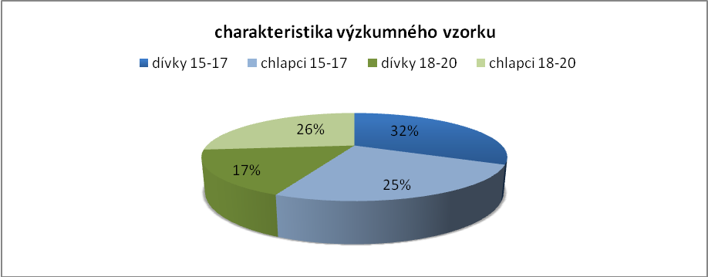

Dítě se mnohdy stává někým, kdo přináší rodičům řadu omezení. Stále více žen v plodném věku se rozhoduje mít jedno dítě nebo dokonce žít život bez dětí. Trend jedináčkovství lze vypozorovat zejména u vysokoškolsky vzdělaných lidí. Pro tyto děti je pak typické být středem pozornosti, mají vyšší spotřební nároky, od rodičů dostávají vyšší kapesné atd. Toto vše si tvůrci reklamy uvědomují, tito jedinci jsou pro ně vyhledávanými zákazníky.
U výzkumného vzorku jsem chtěla zjistit, jestli, a v jaké míře jsou jedináčkové obsaženi ve výzkumném vzorku.

Tabulka 2. Počet sourozenců
let | Počet sourozenců | Počet respondentů | Průměr na jednoho respondenta
15 | 12 | 12 | 1,00
16 | 34 | 23 | 1,47
17 | 34 | 29 | 1,17
18 | 41 | 29 | 1,41
19 | 33 | 18 | 1,80
20 | 4 | 2 | 2,00
průměr | 158 | 113 | 1,4

Z tabulky lze vyčíst, že většina respondentů sourozence má, ale průměrné vyjádření nasvědčuje tendenci mít jedno dítě. Předpokládejme, jak bylo uvedeno výše, že tito jedinci mají vyšší přístup k penězům, tím se zvedá i jejich spotřebitelská efektivita, lze tedy předpokládat i zvýšený zájem reklamního průmyslu.

Zpracování výzkumu

Kapesné
Ve většině případů, dostávají děti v dnešních rodinách kapesné, které má sloužit k jejich osobním nákupům. Rodiče díky kapesnému chtějí naučit děti správným zásadám hospodaření, chtějí je naučit umění nakupovat. Děti se tak s relativně malou částkou učí předvídat výdaje a tím si stanovují své priority, nejdříve přichází na řadu uspokojení potřeb a pak až následují přání. Dítě se učí šetřit například na nějakou nákladnější věc, dárek, atd. přitom samo rozhoduje, co nakoupí. Logicky s přibývajícím věkem se zvedá i výše kapesného, které odpovídá měnícím se nárokům dítěte. Výše kapesného u středoškoláků by mělo být 300,- Kč až 600,- Kč na měsíc, samozřejmě s ohledem na finanční možnosti rodiny.
Moje první otázka směřovala ke zjištění, jestli i rodiče adolescentů zkoumaného vzorku preferují kapesné, a pokud ano, jakými finanční částkami mohou respondenti měsíčně disponovat.

1.) DOSTÁVÁŠ KAPESNÉ?
1. ANO, Z TOHO SI PLATÍM VŠECHNO – OBLEČENÍ, KOSMETIKU, atd. (napiš kolik měsíčně)
2. ANO + KDYŽ NĚCO POTŘEBUJI, RODIČE MI PŘIDAJÍ (rozepiš kolik asi za měsíc)
3. NE, ALE PENÍZE DOSTÁVÁM VŽDY, KDY SI ŘEKNU (napiš, přibližně kolik utratíš měsíčně)

Tabulka 3. Četnost odpovědí u kapesného
kapesné | četnost 15-17 | četnost 18-20 | celkem
1. možnost | 14 | 12 | 26
2. možnost | 23 | 18 | 41
3. možnost | 27 | 18 | 45

Tabulka 4. Průměrné kapesné
kapesné | 15-17  Ø Kč | 18-20  Ø Kč
1. možnost | 1 334 | 983,00
2. možnost | 1 521 | 1 169,00
3. možnost | 1 324 | 1 335,00

Z výzkumu je patrné, že většina rodičů výzkumného vzorku preferuje kapesné, celkem 67 ze 113 dotazovaných respondentů uvedlo, že získává pevnou měsíční částku. Částka, kterou mají dospívající k dispozici, se pohybuje v průměru kolem 1 300,- Kč.
Dvacet šest respondentů hospodaří s částkou vyplacenou jednorázově, z ní si platí vše potřebné - první možnost. Nejvíce je zastoupena druhá možnost, čtyřicet jedna respondentů dostává kapesné v podobě pevného základu, ke kterému se přičítá částka podle potřeby respondenta, předpokládám, že rodiče tak částečně regulují přání svých dětí. Zbytek, tedy čtyřicet pět respondentů uvedlo možnost třetí, finanční prostředky od rodičů dostávají na základě svých potřeb, bez pevného kalendáře a stanoveného limitu. V tomto případě o kapesném nelze hovořit. Jeden devatenáctiletý respondent odpověděl, že od rodičů nedostává nic, vydělává si sám na brigádě.
U jednotlivých respondentů byly zjištěny značné rozdíly ve výši kapesného. Například u první možnosti odpovědi je nejmenší uvedenou částkou 200,- Kč, nejvyšší 5 200,-Kč kapesného na měsíc.
U druhé a třetí možnosti se stal pro respondenty obtížným odhad výše částky, která není pevně stanovena, tzn., že výzkum v tomto případě může být zkreslen, a to podle přesnosti, s jakou byli respondenti schopni odhadnout pohyblivou sumu finančních prostředků, které od rodičů měsíčně dostávají pro své potřeby.
Ve druhém případě nejnižší částka byla 300,- Kč + 300,- Kč, celkem tedy 600,- Kč na měsíc, nejvíce uvedl respondent s příjmem 2 000,- + 4 000,- Kč tedy 6 000,- Kč kapesného na měsíc.
Ve třetím případě uvedl respondent nejnižší částku 250,- Kč, nejvyšší částku 5 000,- Kč získává v průběhu měsíce dvacetiletý respondent.
Pokud srovnáme výsledné částky kapesného u dospívajících, zjistíme, že skupina 15 – 17 let je na tom relativně lépe s výší kapesného, než skupina 18 – 20 let, přitom by se dalo předpokládat, že s ohledem na zvyšující se nároky tomu bude opačně. Rozdíl lze vysvětlit mj. tím, že si starší respondenti (jak ostatně i sami uváděli) dokážou přivydělat peníze pomocí brigády.

Konzumní chování
Setkáváme se s pojmem „konzumní dětství“, jde o dětství, které je vystaveno působení reklamy a nabídek trhu, kdy už od raného věku jsou děti bombardovány stále novými rafinovaněji působícími hrami, hračkami, oděvy, kosmetikou, doplňky, stravou, atd. až se může stát, že jak děti, tak i dospělí, se dostanou do vleku nabídek, jimž nedokáží odolat. Konkrétně můžeme hovořit například o podbízivě obratném propagování nezdravé výživy, které může vést u dospívajících ke změnám stravovacích návyků nežádoucím směrem, o konzumním spotřebním chování, kdy dítě touží mít značkové oblečení, na které rodina nemá, atd.
Nakupováním se dnešní mládež snaží překonávat nudu, a když ne nakupováním, alespoň bloumáním mezi regály obchodního domu a utěšováním se, že toto jednou budou mít.
V této části výzkumu chci zjistit, do jaké míry jsou dospívající ve vleku konzumního stylu života. K tomuto účelu mi posloužily tři následující otázky, které, mohlo by se zdát, jsou relativně podobné. Chci prostřednictvím rozdílných finančních prostředků nahlédnout, jak dalece adolescenti o penězích přemýšlí, jakým způsobem je využijí, a tedy jak dalece jsou již konzumním způsobem a tím i reklamou ovlivněni.

2.) CO SI NEJČASTĚJI KUPUJEŠ?
Připomeňme, že respondenti disponují průměrně 1 300,- Kč měsíčně. Tyto nákupy nejsou fiktivní, adolescenti tímto způsobem utrácí své kapesné.
Předpokladem je, že rodiče nemění razantně výši kapesného, a termíny „výplat“ probíhají pravidelně, každý měsíc.
Tabulka 5. Nejčastější nákup
Odpovědi | 15 - 17 |  | 18 -20
respondentů | četnost | % | četnost | %
jídlo | 45 | 70,31 | 29 | 59,18
oblečení | 24 | 37,50 | 15 | 30,61
jízdné | 21 | 32,81 | 5 | 10,20
kosmetika | 16 | 25,00 | 5 | 10,20
nealko pití | 9 | 14,06 | 0 | 0,00
alkohol | 7 | 10,94 | 17 | 34,69
cigarety | 7 | 10,94 | 6 | 12,24
blbosti | 6 | 9,38 | 0 | 0,00
časopisy | 5 | 7,81 | 0 | 0,00
zábava | 5 | 7,81 | 0 | 0,00
zájmy | 2 | 3,13 | 5 | 10,20
elektronika | 3 | 4,69 | 0 | 0,00
kredit | 0 | 0,00 | 4 | 8,16
benzin | 0 | 0,00 | 2 | 4,08

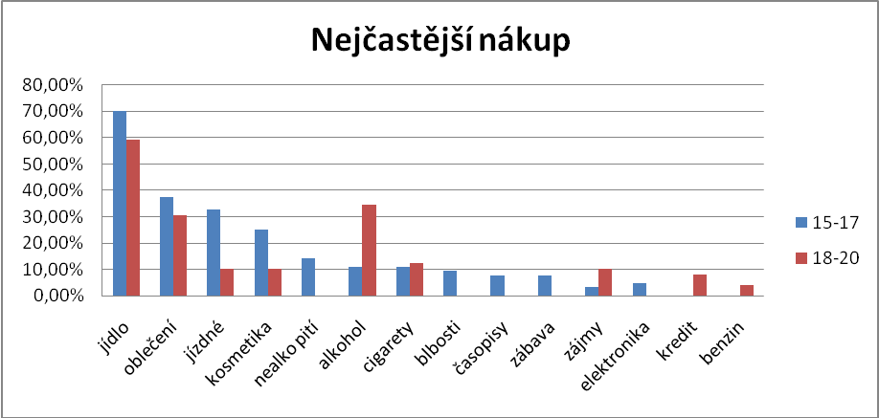

V obou skupinách je jasná preference nákupu jídla. Možná k tomu přispívá i nákup svačin do školy.
V první skupině se projevuje zájem o vzhled, adolescenti dbají na svou vizáž, nakupují oblečení, kosmetiku. Je dobře, že jim kapesné neslouží pouze k uspokojování jejich tužeb, ale i k nákupu věcí nutných, v tomto případě se jedná o jízdné. Jen tak se mohou děti naučit s penězi hospodařit.
Zajímavým faktem, které vyplynulo, je druhé čelní umístění alkoholických nápojů u druhé skupiny. Pokud se podíváme, nákup alkoholu se vyskytuje i v první skupině, ale ne v takové míře. Je pravděpodobné, že toto nižší procento souvisí s věkovým omezením nákupu alkoholických nápojů. To samé se týká i cigaret uvedených v obou skupinách. Je vidět, že i přes zákaz prodeje nezletilým osobám, si dokážou mladiství alkohol i cigarety obstarat, ale kritika společnosti, není mým výzkumným cílem.
Závěr, který lze z výsledků učinit, je, že reklama má u adolescentů velké pole působnosti. Finanční prostředky, kterými adolescenti disponují, nejsou zanedbatelné, k nim je možno přičíst i různé odměny např. za pěkné známky. Toho reklama zcela určitě dokáže využít. Dále se tomuto tématu budu věnovat v otázkách číslo třináct až šestnáct, tyto otázky se zabývají reklamou.

3.) POKUD BYS DOSTAL(A) 5 000,- Kč, ZA CO JE UTRATÍŠ?
Částkou 5 000,-Kč jsem chtěla dát rovnou šanci k fiktivnímu nákupu všem respondentům. Jsem si vědoma, že kapesné je vypláceno dle finančních možností rodiny, tedy ne všichni mohou disponovat takovými finančními prostředky, aby si mohli dovolit utratit peníze tak, jak by chtěli. Chtěla jsem zjistit, jestli se v žebříčku nákupu něco změní, finanční hotovost je účelně nastavena tak, aby z ní šlo nakoupit značkové spotřební zboží, nebo samozřejmě využít ji jinak.

Tabulka 6. Nákup za 5.000,- Kč
Odpovědi | 15 - 17 |  |  |  | 18 - 20
respondentů | dívky | % | chlapci | % | dívky | % | chlapci | %
oblečení | 17 | 47,22 | 9 | 32,14 | 12 | 63,16 | 6 | 20,00
část schová | 6 | 16,67 | 1 | 3,57 | 1 | 5,26 | 4 | 13,33
kosmetika | 5 | 13,89 | 1 | 3,57 | 3 | 15,79 | 0 | 0,00
utratí | 5 | 13,89 | 0 | 0,00 | 0 | 0,00 | 0 | 0,00
dárky | 4 | 11,11 | 1 | 3,57 | 4 | 21,05 | 1 | 3,33
neví | 3 | 8,33 | 1 | 3,57 | 0 | 0,00 | 1 | 3,33
zájmy | 3 | 8,33 | 4 | 14,29 | 0 | 0,00 | 9 | 30,00
celé ušetří | 3 | 8,33 | 3 | 10,71 | 4 | 21,05 | 6 | 20,00
elektronika | 2 | 5,56 | 6 | 21,43 | 2 | 10,53 | 3 | 10,00
hospoda | 0 | 0,00 | 3 | 10,71 | 0 | 0,00 | 0 | 0,00
knihy | 0 | 0,00 | 2 | 7,14 | 1 | 5,26 | 1 | 3,33
jídlo | 0 | 0,00 | 2 | 7,14 | 2 | 10,53 | 2 | 6,67
alkohol | 0 | 0,00 | 2 | 7,14 | 0 | 0,00 | 0 | 0,00
nábytek | 0 | 0,00 | 0 | 0,00 | 0 | 0,00 | 1 | 3,33
zábava | 0 | 0,00 | 0 | 0,00 | 0 | 0,00 | 2 | 6,67

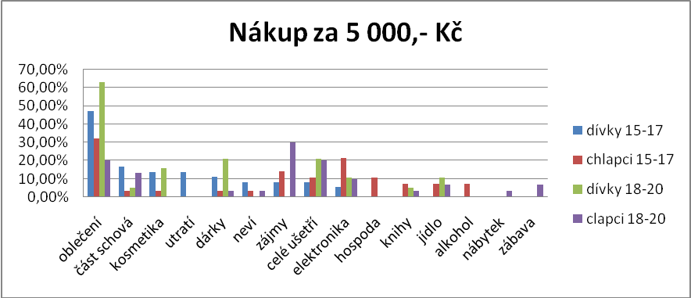

Fiktivní nákup jasně ukazuje preferenci oblečení a to u všech skupin respondentů, kromě chlapců z druhé skupiny. Předpokládám, že respondenti by peněz využili k dražšímu značkovému oblečení, které si adolescenti z některých rodin nemohou dovolit. Pro reklamu je tedy hodně důležité, znát svou cílovou skupinu a využít vhodných prostředků k přesvědčení, zapůsobit např. dárkem, slevou.
Devět chlapců druhé skupiny chce použít peníze na své zájmy, jak vidno, starší respondenti přesouvají zájem i jiným směrem, než jen k nákupu zboží. To je z hlediska reklamy hodně zajímavé. Reklama může k přesvědčení pro nákup využít právě zájmů adolescentů. Tím by se mohla potvrdit teorie využití zájmů, jako zdroje motivace.
Přestože jsem chtěla, aby respondenti peníze utratili, objevily se i odpovědi, že část peněz schová. Z toho jde usoudit, že respondenti, zejména dívky z první skupiny se učí kvalitně zacházet s penězi, dokážou ovládat své konzumní chování.
Dalším zajímavým prvkem je totální absence cigaret u všech respondentů, a k velkému překvapení se alkohol a hospoda vyskytuje pouze u chlapců z první skupiny (!), které odpovídá rozmezí 15 – 17 let.

4.) POKUD BYS DOSTAL 1 000 000,- Kč, CO S NÍM UDĚLÁŠ?
Tabulka 7. Jak naložit s 1 000 000,- Kč
nejčetnější | věk 15 - 17 |  |  |  | věk 18 - 20
odpovědi | dívky | % | chlapci | % | dívky | % | chlapci | %
něco uložím | 18 | 28,13 | 7 | 10,94 | 5 | 10,20 | 7 | 14,29
část dám rodině | 14 | 21,88 | 6 | 9,38 | 0 | 0,00 | 0 | 0,00
cestování+dovolená | 10 | 15,63 | 1 | 1,56 | 4 | 8,16 | 2 | 4,08
charita; útulek | 6 | 9,38 | 0 | 0,00 | 1 | 2,04 | 0 | 0,00
celé utratím | 6 | 9,38 | 7 | 10,9 | 0 | 0,00 | 0 | 0,00
celé uložím | 5 | 7,81 | 3 | 4,69 | 5 | 10,2 | 7 | 14,29
zeptám se rodičů | 2 | 3,13 | 0 | 0,00 | 0 | 0,00 | 0 | 0,00
auto + něco (uloží; utratí) | 2 | 3,13 | 5 | 7,81 | 7 | 14,2 | 12 | 24,49
investuje | 0 | 0,00 | 6 | 9,38 | 2 | 4,08 | 4 | 8,16
odstěhuju se | 0 | 0,00 | 2 | 3,13 | 0 | 0,00 | 0 | 0,00
část utratí za spotřební v. věcvěci | 0 | 0,00 | 0 | 0,00 | 5 | 10,20 | 2 | 4,08
byt | 0 | 0,00 | 0 | 0,00 | 2 | 4,08 | 1 | 2,04
neví | 0 | 0,00 | 0 | 0,00 | 0 | 0,00 | 4 | 8,16
elektronika | 0 | 0,00 | 0 | 0,00 | 0 | 0,00 | 2 | 4,08
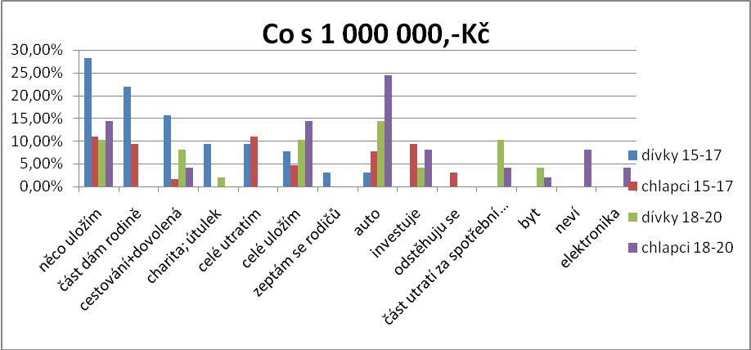

Touto finanční částkou jsem chtěla u respondentů strhnout veškeré omezující hranice, svazující je k omezování přání. Chtěla jsem zjistit, jak dalece podlehli konzumu, jak s touto částkou naloží.
Respondenti většinou používali vícečetné odpovědi, tzn. odpovědi byly ve stylu, koupím auto + něco uložím…
V průběhu adolescence dochází k sociálnímu dozrávání, k nacházení vlastní identity (kdo jsem). V tomto procesu dochází k ujasňování a uvědomování si vlastní struktury hodnot.
Pokud se podíváme na výsledky výzkumu, vidíme, že došlo srovnáním první a druhé skupiny k rozdílnému přístupu k nakládání s penězi.
U první skupiny je zřejmé, že zatím nedošlo k odpoutání se od rodiny, tzn., nedošlo k přechodu od nesamostatnosti k samostatnosti. Nezralost dokládají odpovědi dvou dívek, které se obrátí o radu k rodičům, a dvacet respondentů – čtrnáct dívek a šest chlapců odpovědělo, že dá část peněz rodině. V této skupině je také markantní orientace na konzum, třináct respondentů odpovědělo, že vše utratí, konkrétně se jedná o šest dívek a sedm chlapců. Oproti tomu, jsou zde respondenti, kteří část peněz ušetří, jedná se hlavně o osmnáct dívek, které tuto odpověď uvedly, a o sedm chlapců, celé ušetří osm respondentů z toho pět dívek a tři chlapci.
Konec adolescence je provázen uvědomováním si vlastní struktury hodnot, přechodem k sebekontrole, tzn. osamostatnění se z rodičovské kontroly, dochází k převzetí zodpovědnosti za své chování, spoléhání na sebe sama, koncem druhé fáze adolescence, dospívající navazují partnerské vztahy, které se mohou již vyznačovat k tendencím volby životního partnera.
Podíváme-li se na výsledky dotazníku, vidíme, že došlo k posunu v odpovědích. Žádný z respondentů se neobrací o radu k rodičům, bere zodpovědnost za peníze do svých rukou, vidíme, že tři respondenti z toho dvě dívky a jeden chlapec chce investovat do vlastního bytu, třináct respondentů si chce část peněz uložit, všechny peníze ušetřit pro budoucnost, chce také třináct respondentů, v obou odpovědích odpovídalo shodně pět dívek a sedm chlapců.
U obou skupin je viditelná touha po koupi auta, a u obou skupin, především chlapci chtějí peníze výhodně investovat.
Z pohledu reklamy je jasné, že zdatnějšími a především ochotnějšími zákazníky je skupina v první fázi adolescence, konkrétně adolescenti ve věku 15 – 17 let, kde je přístup ke konzumu intenzivnější, je to zcela zřejmě způsobeno hledáním vlastní identity a s tím spojeným nejistým a neuváženým jednáním, kolísavým sebevědomím, pocitem „jak mě vidí druzí“, co mám dělat, abych byl „in“ atd.
Druhá skupina přechází od konzumu pomalu k tvorbě hodnot, vymezuje se profesní zaměření. Reklama má i zde široké pole působnosti, i tady jsou respondenti ochotni utrácet, ale posouvají své hodnoty jiným směrem.

Postoj k nákupům
O období adolescence se mluví také jako o období nezodpovědného konzumu. Dospívající jsou egocentričtí, nesnesou odklad potřeb, mnozí rodiče jsou vystaveni nátlaku svých dětí, které vymáhají úhradu na své potřeby. Konzum je zabudován do nabídky mnoha adolescentních identit.
Ve svém výzkumu se chci zaměřit i na postoj, jaký adolescenti k nákupu zaujímají, jestli jsou pro reklamu opravdu velmi lákavou cílovou skupinou, na kterou se vyplatí upřít pozornost.
5.) NAKUPUJEŠ PROSTŘEDNICTVÍM INTERNETU? ANO NE
U mladé generace je zřejmý odliv od televizních a rozhlasových přijímačů k internetu, jako zdroji zábavy, poznání, komunikace, atd. Pomocí internetu mohou mladí lidé i nakupovat. Internet nabízí řadu možností, jsou přímo internetové adresy lákající na slevové akce, na nové zaručeně moderní věci, tzv. „módní výkřiky“ ve kterých se musíš cítit „in“, atd., lze nakupovat téměř všechno, oděvy, kosmetiku, elektroniku, atd. Placení probíhá vlastně až po doručení, ne tedy ihned jako v kamenném obchodě, peníze tak prozatím utratíme virtuálně, a to není příliš ideální v učení se, se zacházením s penězi. Dalším negativem je možnost vysedávat u počítače nezměrně dlouhý čas, kdy roste touha věc mít, vlastnit ji, zároveň se utlumuje ostatní vnímání, adolescenti se stávají více manipulovatelní.

Tabulka 8. Nakupování prostřednictvím internetu
 | věk 15 - 17 |  |  |  | věk 18 - 20
respondenti | ano | % | ne | % | ano | % | ne | %
dívky | 19 | 52,78 | 17 | 47,22 | 9 | 47,37 | 10 | 52,63
chlapci | 23 | 82,14 | 5 | 17,86 | 22 | 73,33 | 8 | 26,67

Z výzkumu je patrno, že s nakupováním po internetu mají všichni respondenti vlastní zkušenost. Dále vidíme, že chlapci a to v obou skupinách nakupují po internetu daleko častěji. Důvody se můžeme pouze domýšlet, je zde možnost, že jsou technicky zdatnější, že je nebaví nakupování a zkoušení si věcí v kamenném obchodě, taky, že tráví u internetu více času než dívky jak ukazuje tabulka č. 13.
Nakupování tímto stylem bezesporu šetří čas, nejsem odpůrcem nakupování tímto způsobem, ale u svých dětí chci vědět a vidět, co si nakupují a proč.
Tento styl nakupování je jednoduchý. Pro reklamu to znamená, upoutat pozornost natolik, aby se stal výrobek neodolatelný, aby se neustále vtíral do mysli. Díky internetu si jej mohu prohlížet každý den, dokonce několikrát denně, čímž se zvyšuje zapamatovatelnost výrobku a tím i touha vlastnit ho. Internet se tak pro reklamu stal významným zdrojem v ovlivňování a manipulaci. Obzvlášť alarmující pro nás rodiče, by měl být fakt, že oproti televizi a rozhlasu, počítač v otázkách regulace vykazuje minimální míru pokroku, tak se mladí lidé s reklamou na internetu mohou setkat kdekoli, např. při hledání informací, při hře…

6.) CO JE PRO TEBE DŮLEŽITÉ PŘI NÁKUPU PRODUKTU?
Reklama funguje tak, že dává produkt do souvislosti se značkou, značka pak dokáže vyvolat pocity, asociace a vzpomínky.

Tabulka 9. Co je důležité při nákupu
nejčetnější | věk 15 - 17 |  | věk 18 - 20
odpovědi | důležitost | % | důležitost | %
kvalita | 50 | 78,13 | 37 | 75,51
cena | 39 | 60,94 | 32 | 65,31
vzhled | 18 | 28,13 | 13 | 26,53
datum spotřeby | 7 | 10,94 | 0 | 0,00
značka | 3 | 4,69 | 7 | 14,29
užitečnost | 4 | 6,25 | 0 | 0,00
funkčnost | 9 | 14,06 | 1 | 2,04
barva | 2 | 3,13 | 0 | 0,00
chuť | 2 | 3,13 | 1 | 2,04
recenze | 1 | 1,56 | 1 | 2,04
obsah alkoholu | 1 | 1,56 | 1 | 2,04
garance, záruka | 1 | 1,56 | 1 | 2,04

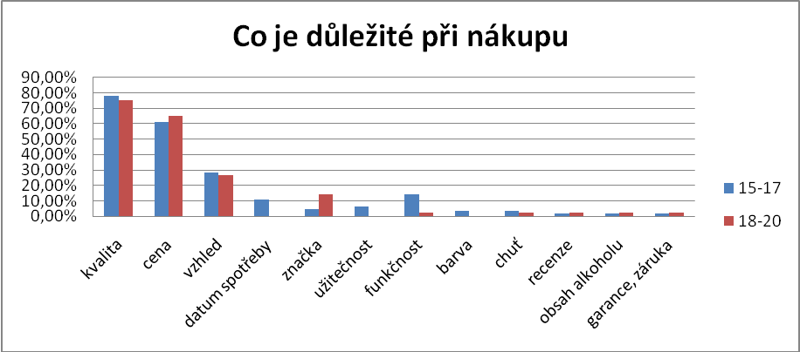
Z odpovědí respondentů v obou skupinách jsou nejčetněji zastoupeny hodnoty v tomto pořadí: jako první je to kvalita, následuje cena a až na třetím místě to je vzhled. Zajímavým je fakt, že obě skupiny odpovídaly shodně v důležitosti vlastností. Očekávala bych, že se u první skupiny objeví na čelním místě značka, ale ta se jeví pro věk 15 – 17 let ne tak důležitá, umístila se až na sedmém místě, oproti druhé skupině 18 – 20 let, která dosadila její důležitost na čtvrté místo.
Propad „značky“ v hodnotovém žebříčku adolescentů, lze zdůvodnit tím, že nákup (tedy důležitost hodnot při nákupu) byl pouze fiktivní – teoretický, hodnoty, které byly vybrány, jsou ty, které respondenti chtějí privilegovat. Otázkou je, co by nastalo, pokud by nákup probíhal v reálném obchodě, kde by měli respondenti na výběr mezi zbožím. Víme, že teprve při realizaci koupě zboží nám vyvstane na mysli vzpomínka na tu kterou značku, a rozhodujeme se často pod vlivem této vzpomínky. Doufejme, že si adolescenti uchovají svůj hodnotový žebříček i v reálném výběru, a nenechají se tak lehce nalákat reklamou.

7.) NAKUPOVÁNÍ MĚ - : (podtrhni 1-2 možnosti)

Tabulka 10. Nakupování
možnost | věk 15 - 17 |  |  |  | věk 18 – 20
z výběru | dívky | % | chlapci | % | dívky | % | chlapci | %
baví | 20 | 55,56 | 9 | 32,14 | 5 | 26,32 | 6 | 20,00
nevadí mi | 13 | 36,11 | 12 | 42,86 | 10 | 52,63 | 16 | 53,33
nudí | 8 | 22,22 | 7 | 25,00 | 3 | 15,79 | 9 | 30,00
je to jedna z… | 3 | 8,33 | 3 | 10,71 | 1 | 5,26 | 0 | 0,00
nesnáším ho | 1 | 2,78 | 3 | 10,71 | 1 | 5,26 | 5 | 16,67
otravuje | 4 | 11,11 | 5 | 17,86 | 4 | 21,05 | 9 | 30,00
uklidňuje | 8 | 22,22 | 2 | 7,14 | 4 | 21,05 | 0 | 0,00
jiná možnost

s rodiči nuda | 1 | 2,78 | 2 | 7,14 | 1 | 5,26 | 0 | 0,00
sám - v klidu | 0 | 0,00 | 1 | 3,57 | 0 | 0,00 | 0 | 0,00
nutné zlo | 0 | 0,00 | 0 | 0,00 | 0 | 0,00 | 1 | 3,33

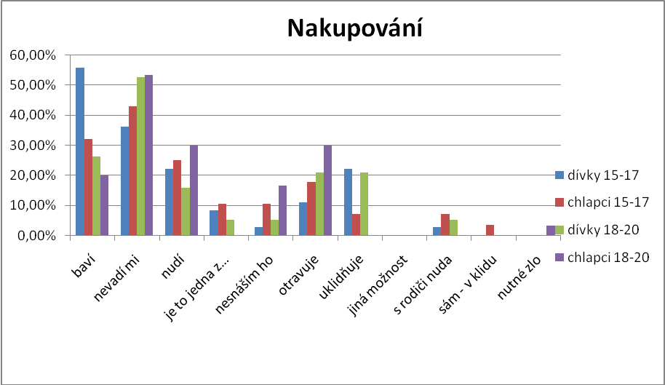

Vidíme, že dívky z první skupiny jednoznačně nakupování baví, odpovědělo tak dvacet respondentek, oproti dívkám z druhé skupiny, které podpořily tuto možnost pouze pěti hlasy, a na první místo dosadily možnost: nevadí mi. Je zde znát, že u dívek vzhledem k věku pomalu zájem o nakupování klesá.
U chlapců je zřejmé, že ani pro první, ani druhou skupinu není nakupování tak oblíbenou činností, obě skupiny chlapců shodně na prvním místě odpověděli: nevadí mi.
Pro reklamu je jednoznačně nejzajímavější skupina dívek 15 – 17 let, která na čelním místě uvádí: baví, nevadí mi, uklidňuje + nudí. Tři odpovědi z tohoto výčtu můžeme označit jako pozitivní ukazatel spotřebního chování.
Dívky z druhé skupiny odpovídaly: nevadí mi, baví, otravuje + uklidňuje. U této skupiny není tak zřejmý pozitivní vztah k nakupování, ale můžeme ji označit za nadějného zákazníka.
Chlapci z první skupiny uvádí pořadí: nevadí mi, baví, nudí. U chlapců jsou další odpovědi v tabulce zastoupeny docela mezi sebou srovnatelně. Jde vidět, že se tato skupina respondentů skládá z různých postojů k nakupování, jsou zde obsaženy silné postoje aktivního spotřebitele, oproti tomu i postoje odmítavé ke konzumu.
Chlapci z druhé skupiny uvedli: nevadí mi, nudí, otravuje. Dva odmítavé postoje oproti jednomu pozitivnímu. U této skupiny můžeme hovořit o převažujícím odmítavém postoji i k vzhledem k dalším výsledkům uvedeným v tabulce.
Možnost uklidňuje, zvolilo osm respondentek, a to se mi jeví jako alarmující jev, může se z toho vyvinout závislost na nakupování. Tuto možnost uvádí i dívky z druhé skupiny v počtu čtyř hlasů a chlapci z první skupiny v počtu dvou hlasů.
Pokud srovnáme skupinu dívek, bude docházet zřejmě u první skupiny postupem času, tedy jejich vývojem k názorovému vzoru druhé, starší skupiny. Dojde tedy k určitému ochlazení spotřebního chování. U chlapců dojde taktéž ke změně, budou asi vyhraněnější, tak jako chlapci ze skupiny druhé.
Pro reklamu se zdá výhodné, zaměřit pozornost na vývojové období, které je konzumu nakloněno více, tj. v našem případě období 15 – 17 let.

8.) PŘI NAKUPOVÁNÍ SI NECHÁM RÁD(A) PORADIT:
Chtěla jsem zjistit, jak dalece jsou respondenti při svém nakupování samostatní, jestli se nechávají ovlivnit názorem jiných.

Tabulka 11. Rada při nákupu zboží
při nákupu | věk 15 - 17 | % | věk 18 - 20 | %
si nechám poradit

poradit

ano | 49 | 76,56 | 40 | 81,63
ne | 15 | 23,44 | 9 | 18,37

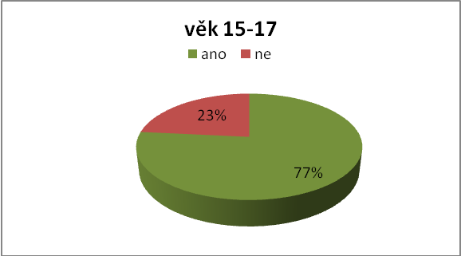

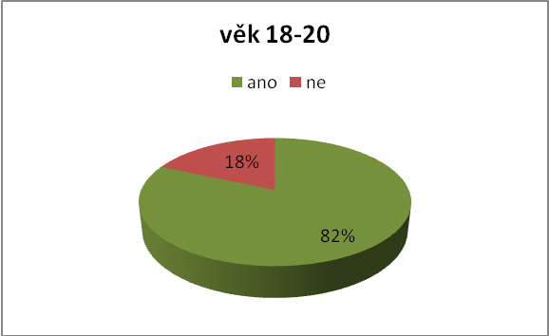

Je zřejmé, že všichni respondenti jsou za radu při svém nákupu rádi. Tím jsou tedy ovlivnitelní, manipulovatelní. Zajímalo mě dál, od koho tuto radu nejvíce přijímají, tedy, kdo na ně má při nakupování vliv.

Tabulka12. Rada při nákupu
nejčetnější odpovědi | věk 15 -17 | věk 18 -20
kamarádi | 29 | 12
prodavač | 11 | 21
rodiče | 29 | 12
přítel(kyně) | 6 | 5
sourozenci | 8 | 4
internet, fóra | 0 | 2
ten, kdo již produkt má | 3 | 2
tím, kdo o produktu něco ví | 0 | 4

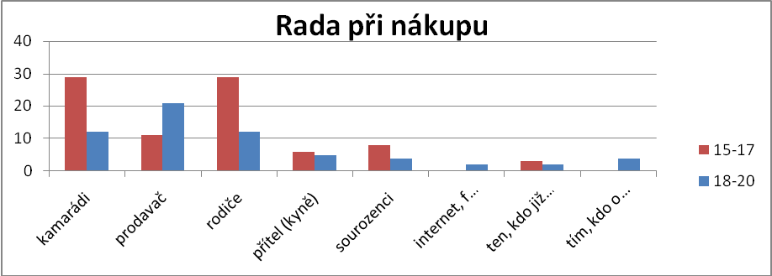

První skupina uvedla, že nejvíce si nechá radit od svých kamarádů + rodičů a prodavače.
Z toho můžeme soudit, že nakupovat tedy chodí s kamarády, s rodiči, i sami a nechají si poradit prodavačem. Kamarádi tady zastupují vliv sociální skupiny. Podpora rodičů může být ve formě financování, a tedy může i fungovat jako jakýsi dohled nad účelností nákupu. Radu od prodavače kupující, v našem případě adolescenti berou jako radu profesionála, který produkt zná a dokáže posoudit a tím poradit při nákupu.
Druhá skupina 18 – 20 let uvedla: prodavač, rodiče + kamarádi. Předpokladem těchto odpovědí je, že tito respondenti chodí nakupovat častěji sami, spoléhají tedy více sami na sebe a použijí radu prodavače. I v této skupině se respondenti spoléhají hodně na radu rodičů. Vysvětlit to lze tím, že rodiče se pro tyto již takřka dospělé stávají partnery, tedy nejsou už bráni, jako někdo s kým mám konflikt. Tato skupina se taktéž obrací na radu kamarádů, což znamená jako u předchozí skupiny, vliv sociální skupiny.

9.) KOLIK ČASU VĚNUJEŠ JEDNOTLIVÝM MÉDIÍM?
Společným rysem rozhlasu a televize je vysoká míra státní regulace na principu licencí a kontrola obsahu patřičnými institucemi.
Dále, můžeme říct, že televizní a rozhlasová reklama nenabízí příjemci vrátit se po jejím poslechu zpět a prozkoumat ji podrobně.
Ve výzkumu se chci zaměřit na čas, který adolescenti tráví u jednotlivých médií, a tím nechávají na sebe reklamu působit

Televize se stala pro mnoho lidí společníkem, zdrojem zábavy, informací a volnočasovou aktivitou. Mezi její charakteristické rysy patří velká dostupnost, značný rozsah sdělovaných informací, tok informací je jednocestný, tzn., že schází interaktivita, příjemci televizního vysílání jsou pasívními diváky.
Televize je obzvlášť ideálním médiem, dokáže sdělovat své poselství mnohostranně, využívá k tomu obraz, zvuk, barvu, pohyb, tmu, světlo, atd., a tím je vhodná k předvedení vlastností produktu. Dokáže předávat informace spolu s emocemi, děje se tak rychle a jednoduše vzhledem k počtu diváků. Bylo vysledováno, že čím je televizní reklama delší, tím delší je čas, po který mozek absorbuje její informace. To vede k vyšší zapamatovatelnosti. Ukládání informací se dále zvyšuje také s četností opakování.
A chlapci, 15 - 17
B dívky 15 - 17
C chlapci, 18 - 20
D dívky, 18 - 20

Tabulka 13. Čas strávený u TV
Čas - | TV |  |  |  | %
hodin | A | B | C | D | A | B | C | D
do 0,5 | 4 | 9 | 9 | 5 | 14,29 | 25,00 | 30,00 | 26,32
1 | 7 | 3 | 7 | 4 | 25,0 | 8,33 | 23,33 | 21,05
1,5 | 2 | 1 | 1 | 2 | 7,10 | 2,78 | 3,33 | 10,53
2 | 5 | 1 | 5 | 3 | 17,86 | 2,78 | 16,67 | 15,79
2,5 | 1 | 0 | 0 | 0 | 3,57 | 0,00 | 0,00 | 0,00
3 | 3 | 5 | 4 | 1 | 10,71 | 13,89 | 13,33 | 5,26
3,5 | 0 | 0 | 0 | 0 | 0,00 | 0,00 | 0,00 | 0,00
4 | 1 | 2 | 1 | 1 | 3,57 | 5,56 | 3,33 | 5,26
4,5 | 0 | 0 | 0 | 0 | 0,00 | 0,00 | 0,00 | 0,00
5 | 0 | 0 | 1 | 2 | 0,00 | 0,00 | 3,33 | 10,53
5,5 | 1 | 0 | 0 | 0 | 3,57 | 0,00 | 0,00 | 0,00
6 | 0 | 0 | 0 | 0 | 0,00 | 0,00 | 0,00 | 0,00
6,5 | 0 | 0 | 0 | 0 | 0,00 | 0,00 | 0,00 | 0,00
7 | 0 | 0 | 0 | 0 | 0,00 | 0,00 | 0,00 | 0,00
8 | 1 | 0 | 0 | 0 | 3,57 | 0,00 | 0,00 | 0,00
24 | 0 | 0 | 0 | 0 | 0,00 | 0,00 | 0,0 | 0,00
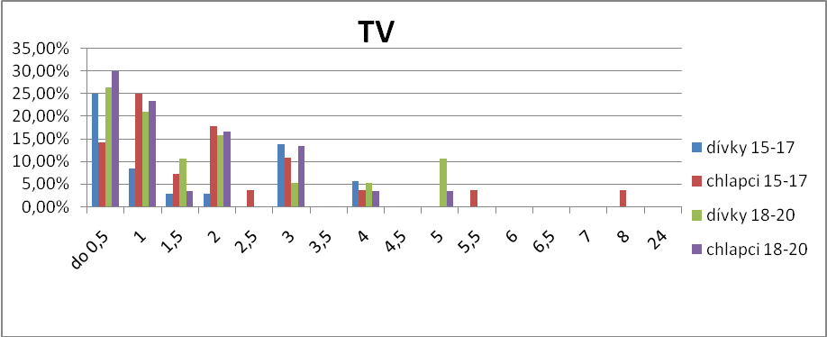
Z výsledků výzkumu vidíme, že nastaly značné rozdíly ve sledovanosti televize. K dalšímu vyhodnocení budu používat rekódování po vzoru Georgie Gerbera do třístupňové škály, respondenty rozdělím do tří skupin na slabé (0-2 hodiny denně u televize), střední (2-4 hodiny denně) a silné (4, a více hodin denně) televizní konzumenty.
Typ | Chlapci  15 - 17 | Dívky  15 -17 | Chlapci  18 -20 | Dívky  18 - 20
Slabý 0 – 2 | 18 | 14 | 22 | 14
Střední 2 – 4 | 5 | 7 | 5 | 2
Silný 4, a více | 2 | 0 | 1 | 2

Z této tabulky můžeme vyvodit závěr, že nejčetněji je zastoupen typ slabý, kterému odpovídá sledovanost 0 – 2 hodiny denně. Pokud vezmeme do úvahy reklamní bloky, které se během dvou hodin na obrazovce televize vystřídají, můžeme konstatovat, že adolescenti jsou vystaveni dostatečnému množství nabídek tak, aby si utvořili vzpomínku, a na ni dokázali při nákupu reagovat reagovat.
Také víme, že v současné době je vypozorován jev odlivu mladých lidí od televizní obrazovky, směrem k počítačům, a to především kvůli internetu.
Internet, jeho možnosti jsou obrovské, pomocí počítačové sítě jsme propojeni s ostatními počítačovými sítěmi v celosvětové počítačové síti, pomocí internetu se po síti šíří televizní i rozhlasové vysílání, hudební nahrávky, počítačové noviny, ale i knihovny, může dopomoci komunikaci mezi lidmi, kteří by za jiných okolností (z důvodů prostorových a časových) nikdy vzájemnou interakci nenavázali. Někdo tvrdí, že v budoucnu půjde o nejpopulárnější médium.
V porovnání s rozhlasem a televizí je internet médiem, u kterého je prozatím omezená možnost regulace. To je problém, který zvláště u dětí a dospívajících může mít velmi vážné důsledky.
Internetová reklama spojuje výhody tištěné i televizní reklamy.

Tabulka 14. Čas strávený u internetu
Čas - | Internet |  |  |  | %
hodin | A | B | C | D | A | B | C | D
do 0,5 | 0 | 7 | 1 | 5 | 0,00 | 19,44 | 3,33 | 26,32
1 | 0 | 3 | 6 | 0 | 0,00 | 8,33 | 20,00 | 0,00
1,5 | 1 | 1 | 1 | 0 | 3,57 | 2,78 | 3,33 | 0,00
2 | 3 | 8 | 7 | 6 | 10,71 | 22,22 | 23,33 | 31,58
2,5 | 3 | 1 | 1 | 1 | 10,71 | 2,78 | 3,33 | 5,26
3 | 3 | 0 | 3 | 3 | 10,71 | 0,00 | 10,00 | 15,79
3,5 | 0 | 2 | 1 | 0 | 0,00 | 5,56 | 3,33 | 0,00
4 | 4 | 0 | 4 | 1 | 14,29 | 0,00 | 13,33 | 5,26
4,5 | 0 | 0 | 0 | 0 | 0,00 | 0,00 | 0,00 | 0,00
5 | 0 | 0 | 2 | 1 | 0,00 | 0,00 | 6,67 | 5,26
5,5 | 3 | 0 | 0 | 1 | 10,71 | 0,00 | 0,00 | 5,26
6 | 2 | 1 | 1 | 0 | 7,14 | 2,78 | 3,33 | 0,00
6,5 | 1 | 0 | 0 | 0 | 3,57 | 0,00 | 0,00 | 0,00
7 | 7 | 0 | 1 | 0 | 25,00 | 0,00 | 3,33 | 0,00
8 | 2 | 0 | 0 | 0 | 7,14 | 0,00 | 0,00 | 0,00
24 | 1 | 0 | 0 | 0 | 3,57 | 0,00 | 0,00 | 0,00

A chlapci, 15 - 17
B dívky, 15 - 17
C chlapci, 18 - 20
D dívky, 18 - 20

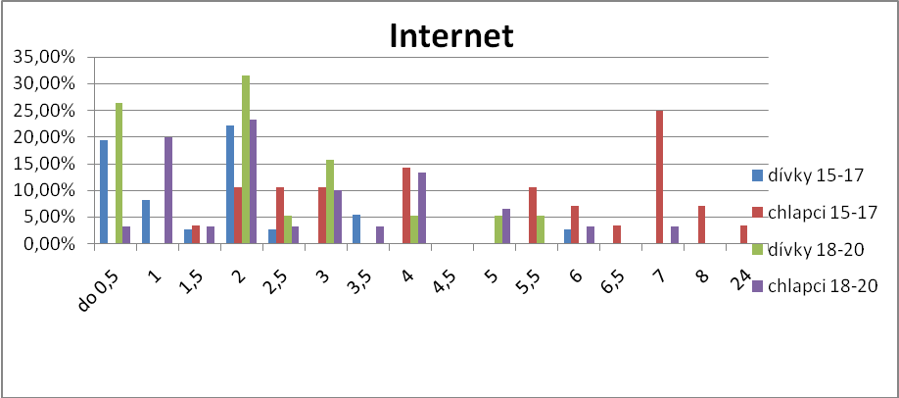

K dalšímu vyhodnocení opět využiji rekódování po vzoru Georgie Gerbera do třístupňové škály, a respondenty rozdělím do tří skupin.
Typ | Chlapci  15 - 17 | Dívky  15 -17 | Chlapci  18 -20 | Dívky  18 - 20
Slabý 0 – 2 | 4 | 19 | 15 | 11
Střední 2 – 4 | 10 | 3 | 9 | 5
Silný 4, a více | 16 | 1 | 4 | 2

Srovnáme-li čas strávený u internetu s časem stráveným u televize, vidíme, že se potvrzuje zájem adolescentů o internet. Z této tabulky jasně vidíme, že respondenti tráví u internetu více času a to hlavně chlapci z první skupiny, kteří se v nadpoloviční většině jeví jako silní konzumenti internetu, dokonce sedm respondentů z této skupiny uvedlo, že u internetu stráví až sedm hodin denně, dva respondenti dokonce osm hodin a jeden uvedl dvacet čtyři hodin, což není reálné, ale určitě je tady již nějaká závislost na počítači. Oproti tomu, u chlapců z druhé skupiny je zřejmý pokles zájmu o internet. Tento jev mohl nastat díky hodnotovému žebříčku, který se vlivem vývoje mění – koncem adolescence nastává intenzivní ujasňování a uvědomování si vlastní struktury hodnot. (“cílem” je např. sportovat /”co”/, “hodnotou” je upevňování zdraví /”proč”/).

Rozhlas má některé rysy společné s televizí. Hodí se zejména k propagaci masové spotřeby, recipientovi nabízí zvuk, náladu a speciální efekty. Rozdílnost mezi rozhlasem a televizí tkví v tom, že rozhlas nemůže nabídnout fenomén obrazu, ale jeho předností je jeho aktuálnost, reklamu do vysílání lze vyrobit velmi rychle.

Tabulka 15. Čas strávený u rozhlasu
Čas - | Rozhlas |  |  |  | %
hodin | A | B | C | D | A | B | C | D
do 0,5 | 6 | 3 | 3 | 6 | 21,43 | 8,33 | 10,00 | 31,58
1 | 3 | 4 | 3 | 2 | 10,71 | 11,11 | 10,00 | 10,53
1,5 | 1 | 0 | 1 | 0 | 3,57 | 0,00 | 3,33 | 0,00
2 | 1 | 1 | 3 | 0 | 3,57 | 2,78 | 10,00 | 0,00
2,5 | 1 | 0 | 0 | 0 | 3,57 | 0,00 | 0,00 | 0,00
3 | 0 | 1 | 2 | 1 | 0,00 | 2,78 | 6,67 | 5,26
3,5 | 0 | 0 | 0 | 0 | 0,00 | 0,00 | 0,00 | 0,00
4 | 0 | 0 | 0 | 0 | 0,00 | 0,00 | 0,00 | 0,00
4,5 | 0 | 0 | 0 | 0 | 0,00 | 0,00 | 0,00 | 0,00
5 | 0 | 0 | 0 | 1 | 0,00 | 0,00 | 0,00 | 5,26
5,5 | 0 | 0 | 0 | 0 | 0,00 | 0,00 | 0,00 | 0,00
6 | 1 | 0 | 0 | 0 | 3,57 | 0,00 | 0,00 | 0,00
6,5 | 0 | 0 | 0 | 0 | 0,00 | 0,00 | 0,00 | 0,00
7 | 0 | 0 | 0 | 0 | 0,00 | 0,00 | 0,00 | 0,00
8 | 0 | 0 | 0 | 0 | 0,00 | 0,00 | 0,00 | 0,00
24 | 0 | 0 | 0 | 0 | 0,00 | 0,00 | 0,00 | 0,00
A chlapci, 15 - 17
B dívky, 15 - 17
C chlapci, 18 - 20
D dívky, 18 - 20
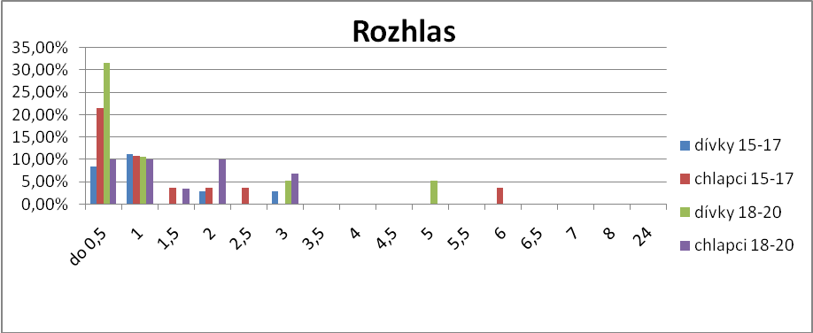
Typ | Chlapci  15 - 17 | Dívky  15 -17 | Chlapci  18 -20 | Dívky  18 - 20
Slabý 0 – 2 | 11 | 8 | 10 | 8
Střední 2 – 4 | 1 | 1 | 2 | 1
Silný 4, a více | 1 | 0 | 0 | 1

Ze všech tří srovnání masmédií, tedy televize, internetu a rozhlasu, právě rozhlas vykazuje nejnižší četnost posluchačů, i času stráveného poslechem. Rozhlas je v naprosté většině tzv. připoslechovým způsobem, tzn., že recipient rozhlas přijímá při jízdě autem, nebo jako relaxační komunikaci. Tak tomu je i u našich respondentů, starší skupina 18 – 20 let uváděla často poslech rádia při jízdě autem.

10.) JAKÉ ČTEŠ ČASOPISY, NOVINY?
Tabulka 16. Nejčtenější časopisy; noviny
nejčetnější | chlapci | % | dívky | % | chlapci | % | dívky | %
odpovědi | 15 - 17 |  | 15 - 17 |  | 18 - 20 |  | 18 -20
nečtu | 4 | 14,29 | 8 | 22,22 | 9 | 30,00 | 3 | 15,79
Bravo | 0 | 0,00 | 5 | 13,89 | 0 | 0,00 | 0 | 0,00
Blesk | 4 | 14,29 | 4 | 11,11 | 1 | 3,33 | 3 | 15,79
21 STOLETÍ | 3 | 10,71 | 3 | 8,33 | 1 | 3,33 | 3 | 15,79
Metro | 4 | 14,29 | 5 | 13,89 | 4 | 13,33 | 5 | 26,32
MF dnes | 2 | 7,14 | 4 | 11,11 | 6 | 20,00 | 3 | 15,79
JOY | 0 | 0,00 | 4 | 11,11 | 0 | 0,00 | 3 | 15,79
Yellow | 0 | 0,00 | 2 | 5,56 | 0 | 0,00 | 2 | 10,53
regionální noviny | 2 | 7,14 | 2 | 5,56 | 1 | 3,33 | 3 | 15,79
Maxim | 5 | 17,86 | 0 | 0,00 | 6 | 20,00 | 0 | 0,00
Svět koní | 0 | 0,00 | 2 | 5,56 | 0 | 0,00 | 0 | 0,00
Epocha | 0 | 0,00 | 1 | 2,78 | 0 | 0,00 | 1 | 5,26
bulvár | 2 | 7,14 | 0 | 0,00 | 1 | 3,33 | 0 | 0,00
TV program | 2 | 7,14 | 0 | 0,00 | 0 | 0,00 | 0 | 0,00
Sport | 5 | 17,86 | 0 | 0,00 | 3 | 10,00 | 0 | 0,00
ABC | 4 | 14,29 | 1 | 2,78 | 0 | 0,00 | 0 | 0,00
Reflex | 0 | 0,00 | 0 | 0,00 | 2 | 6,67 | 0 | 0,00
Jiné | 19 | 67,86 | 15 | 41,67 | 9 | 30,00 | 5 | 26,32

Jiné | Board, Aha, Rytmus života, Juice, Speed, Level, Basket, X-Tream, Bridge, Žena+Život, Mensa, VTM, Koktejl, Cosmopolitan, Rally, Playstation, History revue, Esquire, PC –World, Leo, Top dívka, SPY, Glanc, Paparazzi, Popcorn, Dívka, Science, Moje psychologie, Spark, Astropis, Právo, Svět zvířat, Flóra, Pestrý svět, knihy.

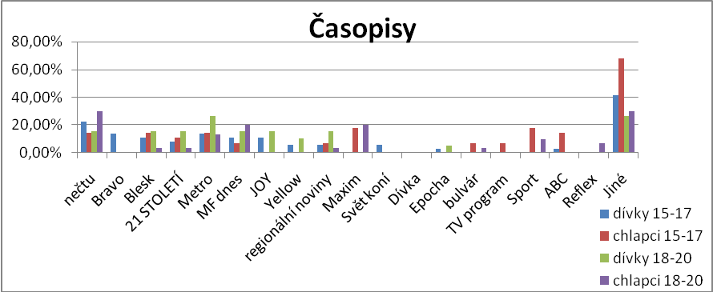

Hodně často se u respondentů objevovala odpověď, nečtu, tuto odpověď použilo celkem dvacet čtyři respondentů. Bohužel se tak, i když nepřímo (předpokládám, že pokud adolescenti nečtou časopisy jim určené, mají dál i ke knihám), potvrzují stížnosti hlavně z řad učitelů, že současná generace málo čte, má pak problémy s nízkou slovní zásobou, tím vznikají u současných mladých lidí problémy ve vyjadřování se, často nemohou nalézt patřičná slova.
U žádné z obou skupin, ani v porovnání dívek a chlapců nedošlo k výrazné preferenci některého z titulů, naopak vidíme značný rozptyl ve výběru. Nejvíce čteným se jeví časopis Metro, Blesk a Mf Dnes. Můžeme přiřadit i regionální noviny, které se vyskytly u všech skupin respondentů, i když ne v takové míře, jako předešlé tituly.
Z tohoto výběru je patrné, že respondenti čtou i tituly, které si kupují jejich rodiče, tedy najdou je doma, neinicializují jejich koupi, tyto tituly by pravděpodobně jinak nezvolili. Můžeme tedy konstatovat vliv rodiny na výběr titulů a tím i na tvorbu názorů a hodnot u adolescentů.
U obou skupin chlapců přišlo ke shodě v oblíbenosti titulu Maxim a Sport.
Dívky z první skupiny mají v oblíbenosti časopis Bravo, a JOY se stal čteným časopisem obou skupin dívek.
Porovnejme jednotlivé charakteristiky časopisů:
Metro je deník, který se zaměřuje především na mladé a aktivní čtenáře. Na jedné straně najdete vše, co si přejí čeští muži, ať už je to moc, postavení, adrenalin nebo sex, na straně druhé se odpovídá na otázky něžnějšího pohlaví z oblasti krásy nebo zdraví.
Maxim není pro každého. Dokonce není ani pro každého muže. Komu však sedne Maximův ironický, ze všeho si utahující smysl pro humor, tomu každý jiný časopis pro muže připadá umělý, ukecaný a příšerně nudný. Čím šílenější se však Maxim zdá při zběžném listování, tím užitečnější musí být jeho servisní část, tím dokonalejší je kvalita jeho fotografií i fotografovaných žen.
Bravo, jedná se o hudební titul, určený hlavně patnáctiletým čtenářům.
Joy je lifestylový časopis pro moderní ženy ve věku 19 - 39 let. Joy je zaměřen na módu, krásu, osobnosti, nabízí nový pohled na muže, sex a lásku. Joy je mimořádná svým blízkým vztahem ke čtenářkám. Joy je výjimečná svými exkluzivními a propracovanými fotoprodukcemi. V Joy najdete více módy, více kosmetiky, více V.I.P. než v jiných časopisech.
Yellow je čtrnáctideník pro mladé ženy, jejichž obzory nekončí v první výloze a jejichž pochybnosti a uspokojení se nedostavují jen před zrcadlem či u dveří do ložnice. Časopis pro ženy, které se nebojí zkusit všechno. Oslovuje čtenářky, které tradiční pojetí ženských časopisů nudí a které si chtějí přečíst něco chytrého, vtipného a konec konců užitečného. Nebuďte out, buďte Yellow.
Blesk, patří mezi nejznámější bulvární deníky v České republice, zaměřující se na pravdivé i nepravdivé zprávy především ze světa známých osobností a celebrit.
21.STOLETÍ, Je nejúspěšnější titul v rodině časopisů RF HOBBY. Populární formou přibližuje nejnovější poznatky ze světa vědy a techniky. Vědu představuje jako jedinečné dobrodružství. Je určen převážně mužům ve věku mezi 20 až 40 lety se středním a vyšším vzděláním, ale především všem zvídavým lidem každého věku a vzdělání.
Stále dostupnější internetové připojení dává vznikat dalším verzím a odnožím těchto deníků. Najdeme zde například online verzi časopisu Blesk.
Po přečtení jednotlivých charakteristik, začnou tituly vzájemně splývat, výjimkou je 21. Století. V každém časopise se lze dočíst, co a jak, aby byli čtenáři tzv. „in“, aby se cítili OK, a pokud to dělat nebudou, hrozí, že se zařadí do pozice outsaidrů, budou „out“. Jak jsem v teoretické části uvedla, jedná se (mimo jiné) i o využití strachu k manipulaci s cílovou skupinou.
Závěr, který lze učinit, je, že většina respondentů, tak, jak ukazuje výzkum, nepatří mezi čtenáře, kteří by horlivě vyhledávali určité druhy titulů jim určených, nepatří ani mezi mezi dychtivé čtenáře bulváru. To je pro reklamní průmysl znamením, obracet se spíše na média jiného druhu a prezentovat jimi svou nabídku. Ideálním se jeví počítač, u kterého respondenti, jak jsem zjistila výzkumem, tráví nejvíce času a mohou si ostatně již také vyhledat i online verze časopisů. Pro nás rodiče to není příznivá zpráva, jak již bylo řečeno, právě počítač je médiem, u kterého není téměř žádná regulace nevhodných prvků, které mohou negativně ovlivnit naše děti.

V teoretické části jsem uvedla, že reklamní průmysl je schopen pro své cílové publikum vytvářet programy tak, aby této cílové skupině byly blízké, tím nastane vysoká sledovanost. V těchto programech se o přestávkách objevují reklamy (program vznikl na základě jejich zakázky), a pokoušejí se cílové publikum oslovit svou nabídkou. Já jsem tedy chtěla zjistit, jaké televizní programy jsou oblíbeny u respondentů a jestli lze očekávat zvýšenou výběrovost pořadů vzhledem k věku
a pohlaví.

11.) KTERÉ POŘADY V TV SLEDUJEŠ?

Tabulka 17. Sledovanost pořadů
TV pořady | Chlapci  15-17 | % | Dívky  15-17 | % | Chlapci  18-20 | % | Dívky  18-20 | %
akční | 18 | 64,29 | 9 | 25,00 | 15 | 50,00 | 5 | 26,32
horory | 9 | 32,14 | 18 | 50,00 | 7 | 23,33 | 7 | 36,84
romantika | 2 | 7,14 | 14 | 38,89 | 0 | 0,00 | 7 | 36,84
seriály | 20 | 71,43 | 22 | 61,11 | 14 | 46,67 | 12 | 63,16
dokumenty | 14 | 50,00 | 18 | 50,00 | 17 | 56,67 | 5 | 26,32
zprávy | 16 | 57,14 | 14 | 38,89 | 17 | 56,67 | 10 | 52,63
komedie | 24 | 85,71 | 31 | 86,11 | 21 | 70,00 | 16 | 84,21
sport | 18 | 64,29 | 10 | 27,78 | 13 | 43,33 | 6 | 31,58
jiné | 5 | 17,86 | 10 | 27,78 | 6 | 20,00 | 0 | 0,00
Jiné: | drama, filmový klub, cokoli, BBC News, kultovní seriál, reklamy, hudební pořady, scifi, parodie, pohádky, reality show, kriminálky, Animal planet.

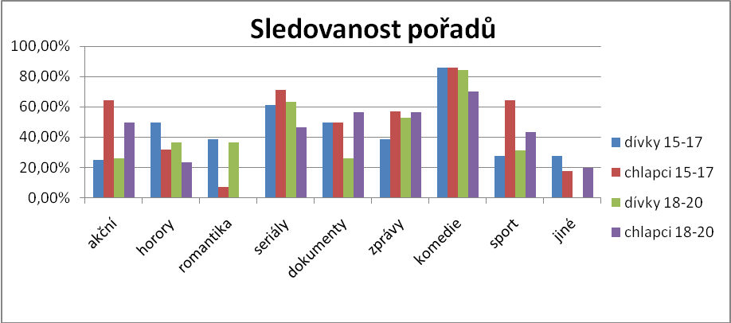

Všechny skupiny respondentů mají jednoznačně v oblibě komedie, značně oblíbené jsou i seriály. U chlapců obou skupin jsou dále v oblibě sport, horory, dokumenty a filmy akční. U dívek, vedou romantické filmy, dokumenty a kupodivu horory.
Co mě osobně u výsledků výzkumu překvapilo, je fakt, že adolescenti (konkrétně první skupina, u které bych takový zájem nepředpokládala) v takovém rozsahu sledují zprávy. Jde vidět, že nejsou lhostejní k dění kolem sebe.
Myslím, že tento výběr programů u adolescentů je pro reklamu ideálním výběrem. V podstatě tento výběr plní předpoklady vzhledem k pohlaví. Lze předpokládat, že některé z pořadů byly vyprodukovány účelně „pro reklamu“. Tuto účelnost lze očekávat hlavně u nekonečných seriálů, které naskýtají široké a dlouhodobé možnosti k upoutání pozornosti na některé druhy produktů.

Další otázka, kterou jsem respondentům položila, je, jestli rodiče limitují večerní čas sledovanosti televize. Chtěla jsem zjistit, zda respondenti sledují televizi neomezeně, a tím sledují i programy, které nejsou určeny jejich věku (dáno již výše zmíněnou zákonnou regulací televizních pořadů, pořady nevhodné dětem do 18 let se mohou vysílat až po dvaadvacáté hodině), a jestli je tedy může zasáhnout i reklama určená jiné cílové skupině.

Druhá skupina, tedy respondenti ve věku 18 – 20 let, zařazena do výzkumu není.

12.) NA TV MI RODIČE DOVOLUJÍ DÍVAT SE

Tabulka 18. Regulace sledovanosti TV
respondenti | jedno | % | 21:00 | % | 21:30 | % | 22:00 | %
chlapci15 -17
v týdnu | 21 | 75,00 | 3 | 10,71 | 1 | 3,57 | 1 | 3,57
o víkendu | 28 | 100,00 | 0 | 0,00 | 0 | 0,00 | 0 | 0,00
Dívky 15 - 17
v týdnu | 25 | 69,44 | 2 | 5,56 | 2 | 5,56 | 5 | 13,89
o víkendu | 29 | 80,56 | 0 | 0,00 | 0 | 0,00 | 0 | 0,00
respondenti | 22:30 | % | 23:30 | % | 23:30 | % | do 24:00 | %
chlapci15 - 17
v týdnu | 1 | 3,57 | 2 | 7,14 | 1 | 3,57 | 0 | 0,00
o víkendu | 2 | 7,14 | 0 | 0,00 | 0 | 0,00 | 0 | 0,00
Dívky 15 - 17
v týdnu | 1 | 2,78 | 1 | 2,78 | 0 | 0,00 | 0 | 0,00
o víkendu | 0 | 0,00 | 4 | 11,11 | 0 | 0,00 | 3 | 8,33

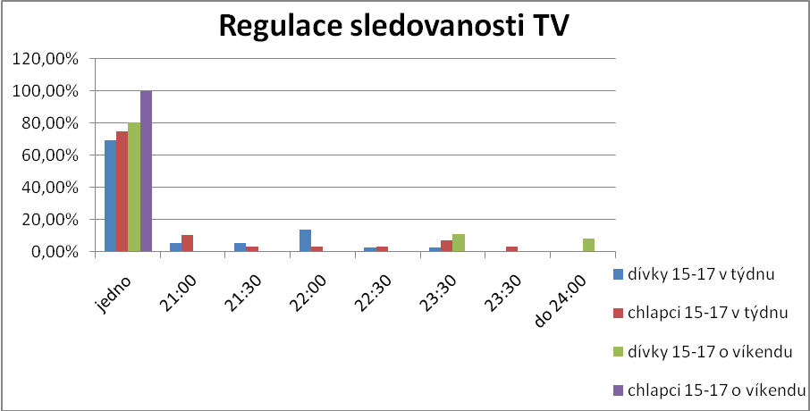

Z tabulky a grafu vidíme, že většině rodičů je jedno, do kolika hodin jejich dítě sleduje televizi. Výskyt regulace sledování televize do večerních hodin je minimální. Můžeme tedy soudit, že většina adolescentů se setkává s reklamou, která není určená jejich věkové kategorii. Také můžeme konstatovat, že ač se zákon snaží o určitou míru regulace v působení nevhodných programů, rodiče tuto snahu nemají, je jim jedno, jaké pořady jejich děti sledují. Sledováním večerních pořadů tak televize (v tomto případě nechtěně) zcela nevhodným způsobem ovlivňuje myšlení a hodnoty mladých lidí.

Reklama
Reklama je pro spotřebitele hlavním zdrojem informací o produktu a také hlavním podnětem k jeho nákupu. Reklama nefunguje okamžitě, tzn., že spotřebitel ve většině případů neučiní nákup ihned, ale až vzpomínka na reklamu jej přiměje při rozhodování nákup uskutečnit.

13.) CO DĚLÁŠ, KDYŽ VIDÍŠ REKLAMU?
1=dívám se; 2=nevadí mi; 3=je mi lhostejná; 4=vadí mi; 5= mega vadí, nechci ji

Tabulka 19. Reakce na reklamu
známka | 1 | % | 2 | % | 3 | % | 4 | % | 5 | %
Chlapci 15 - 17 | 6 | 21,43 | 10 | 35,71 | 1 | 3,57 | 5 | 17,86 | 6 | 21,43
Dívky 15 - 17 | 5 | 13,89 | 6 | 16,67 | 8 | 22,22 | 14 | 38,89 | 3 | 8,33
chlapci 18 - 20 | 2 | 6,67 | 3 | 10,00 | 9 | 30,00 | 9 | 30,00 | 7 | 23,33
Dívky 18 - 20 | 1 | 5,26 | 4 | 21,05 | 3 | 15,79 | 9 | 47,37 | 2 | 10,53

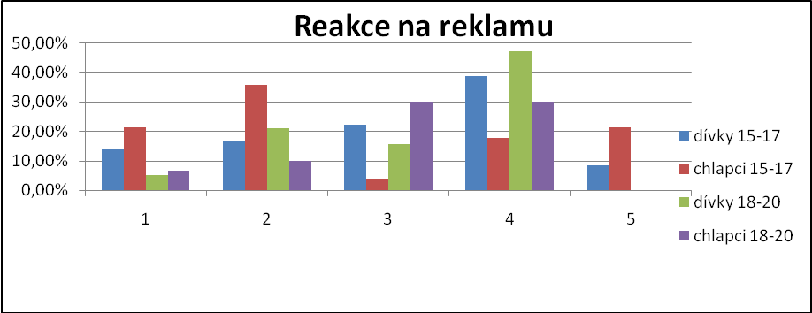

Zjistila jsem, že postoj respondentů k reklamě je spíše záporný, pouze chlapci z první skupiny 15-17 let, jevili o reklamu poměrně velký zájem. Šest chlapců odpovědělo: dívám se, a deset odpovědělo: nevadí mi, tedy celkem šestnáct chlapců z dvaceti osmi, což je nadpoloviční většina. Jistý pozitivní zájem jeví i dívky 15-17 let, i když v poměrně menším počtu než chlapci, tedy jedenáct dívek z celkového počtu třiceti šesti vyjádřilo zájem o reklamu. Reklama je nejčastěji hodnocena známkami 3 a 4, tedy je mi lhostejná a vadí mi, v těchto hodnotách se jednoznačně pohybují respondenti druhé skupiny a dívky ze skupiny první. Známku pět, která odpovídá mega vadí, nechci ji, oklasifikovalo nejvíce chlapců ze skupiny druhé 18-20 let, tedy sedm z celkového počtu třiceti.
Závěr, který lze učinit je, že respondenti reklamu vnímají rozdílně, záleží zde na věku a pohlaví. Opět se potvrdilo, že respondenti na počátku adolescence jsou spíše náchylnější k poslouchání názoru jiných, tedy i reklamy, tím se stávají ovladatelnější a manipulovatelnější a děje se tak pravděpodobně na základě jejich nejistot, které se v průběhu zdravého vývoje mění na vlastní identitu (Erikson).

14.) KOUPIL(A) JSI SI NĚCO NA DOPORUČENÍ REKLAMY?

Cílem reklamy je, prezentovat se jako pomocník a rádce, pokud by spotřebitel neměl možnost získávat informace z jiného zdroje, a neznal funkci reklamy, reklama by svou úlohu splnila, a spotřebitel by ji považoval za svého spojence.
Touto otázkou jsem chtěla zjistit, do jaké míry se respondenti nechají ovlivnit působením reklamy.

Tabulka 20. Nákup na doporučení reklamy
koupil(a) | ANO | % | NE | % | NEVÍM | %
muži 15 - 17 | 9 | 32,14 | 12 | 42,86 | 7 | 25,00
ženy 15 - 17 | 11 | 30,56 | 17 | 47,22 | 8 | 22,22
muži 18 - 20 | 6 | 20,00 | 15 | 50,00 | 9 | 30,00
ženy 18 - 20 | 6 | 31,58 | 7 | 36,84 | 6 | 31,58

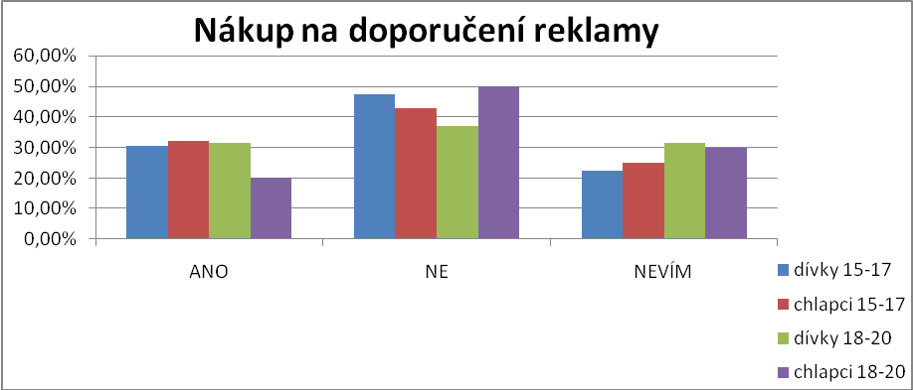

Ze zjištěných dat, lze konstatovat, že jednoznačně, většina respondentů ze všech skupin odpověděla v záporu, tedy, že si na doporučení reklamy nic nekoupil(a).
Musíme ovšem brát v úvahu, že může nastat v odpovědích respondentů nevědomá chyba, při nákupu zboží se mohou rozhodnout pod vlivem reklamy, aniž by si toto uvědomovali. Tím, jak se nám reklama dostává do podvědomí, nakupujeme zboží, protože se nám zdá známé, již jsme se s touto značkou někde setkali, neuvědomujeme si, že je to dáno vzpomínkou na podnět reklamy. Pokud někdo věnuje pozornost reklamě, reklama vytváří součást jeho paměti, a vzpomínky na předchozí podněty nám umožní přikládat význam tomu, co vidíme, tedy, pokud nakupujeme a jsme vystaveni množství značek jednoho druhu zboží, naše pozornost se soustředí díky vzpomínce na konkrétní značku.
Četnost záporných odpovědí respondentů, si lze jednoznačně vysvětlit, že se brání nakupovat pod vlivem reklamy. Nevím, jestli je tato skutečnost způsobena znalostí funkce reklamy, či zda respondenti chtějí demonstrovat svou neovlivnitelnost, samostatnost, vzdor nikoho neposlouchat, atd. vyplývající z jejich věkové charakteristiky.

15.) KTERÁ REKLAMA TĚ ZAUJALA? (stačí název produktu)

Tabulka 21. Reklama, která zaujala
Zaujala | Chlapci  15 - 17  15-17 | % | Dívky  15-17 | % | Chlapci  18-20 | % | Dívky  18-20 | %
žádná | 2 | 7,14 | 9 | 25,00 | 9 | 30,00 | 7 | 36,84
kofola | 12 | 42,86 | 7 | 19,44 | 9 | 30,00 | 7 | 36,84
na pivo | 5 | 17,86 | 0 | 0,00 | 2 | 6,67 | 0 | 0,00
na Fernet | 5 | 17,86 | 0 | 0,00 | 5 | 16,67 | 0 | 0,00
vodka | 4 | 14,29 | 0 | 0,00 | 1 | 3,33 | 0 | 0,00
Vodafone | 2 | 7,14 | 4 | 11,11 | 0 | 0,00 | 2 | 10,53
Axe | 1 | 3,57 | 0 | 0,00 | 1 | 3,33 | 0 | 0,00
Coca-Cola | 4 | 14,29 | 0 | 0,00 | 1 | 3,33 | 1 | 5,26
s Bobikem | 2 | 7,14 | 1 | 2,78 | 0 | 0,00 | 0 | 0,00
nemyslíš, zaplatíš | 2 | 7,14 | 10 | 27,78 | 0 | 0,00 | 0 | 0,00
T - mobile | 0 | 0,00 | 3 | 8,33 | 1 | 3,33 | 2 | 10,53
na auto | 0 | 0,00 | 2 | 5,56 | 1 | 3,33 | 1 | 5,26
Unicef | 0 | 0,00 | 3 | 8,33 | 0 | 0,00 | 0 | 0,00
jogurty | 2 | 7,14 | 1 | 2,78 | 0 | 0,00 | 0 | 0,00
Rajec | 1 | 3,57 | 2 | 5,56 | 0 | 0,00 | 1 | 5,26
na jídlo | 0 | 0,00 | 1 | 2,78 | 1 | 3,33 | 0 | 0,00
Kinder | 0 | 0,00 | 1 | 2,78 | 0 | 0,00 | 2 | 10,53
Jiné | 13 | 46,43 | 5 | 13,89 | 1 | 3,33 | 1 | 5,26
Jiné | Komerční banka, Maska, Mattoni, Mc Donald, Hugo Boss, Hornbach, Globus, Orbit, sýr, Nurofen, Ariel, na kávu, Whiskas, Sportka, Pribináček, Panzani

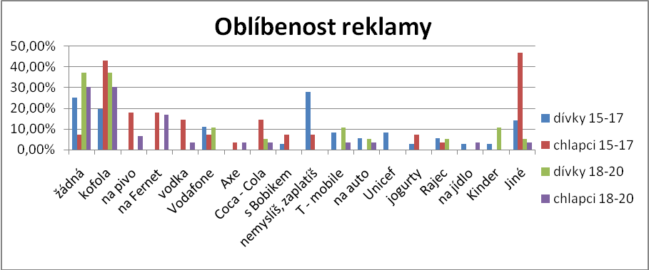
Test znalosti reklamy potvrdil, že si respondenti jednotlivé nabídky reklamy dokážou vybavit. Zpětně se můžu vyjádřit k předchozí otázce, kde se potvrzuje možnost nákupu zboží na doporučení reklamy, aniž bychom si tento fakt uvědomovali.
Také se potvrzuje, že se chlapci z první skupiny nechávají hodně ovlivnit reklamou, pouze dva respondenti si nepamatují žádnou reklamu. Připomeňme, že v otázce číslo třináct - co děláš, když vidíš reklamu, většina respondentů této skupiny odpověděla: „ Dívám se a nevadí mi“. Tato tabulka výsledných hodnot to dokazuje.
Z odpovědí respondentů vidíme, nejvyšší úspěšnost reklamy na Kofolu, ale v titulech se často objevuje reklama na alkohol, kterou uváděli vesměs chlapci z obou skupin (pivo, vodka, Fernet).
V současné době se stala velmi diskutovanou a kritizovanou reklamou: „Nemyslíš, zaplatíš!“, kde je využito drsných scén, vyvolávajících hrůzu, strach, lítost, atd. Tato reklama se v tabulce umístila u dívek první skupiny s vysokým procentem četnosti v zapamatování. Potvrzuje se, jak uvádím v teoretické části, že reklama, pokud bude chtít zaujmout, bude muset začít vyvolávat stále silnější emoce, jako právě tato reklama. Toto se stává tématem častých kritik na reklamní průmysl. Tato reklama je reklamou nekomerční, tzn., nechce vyvolat spotřební zájem, ale upozornit na nebezpečí nepřipoutání se v autě.

16. JAKÁ REKLAMA SE TI LÍBÍ?
Poslední otázkou výzkumu chci zjistit, jaké z prvků, kterých reklama využívá, zabírají na naši cílovou skupinu, a Jaká reklama všeobecně je u našich adolescentů v oblibě.

Líbí se reklama | chlapci 15-17 | % | dívky  15-17 | % | chlapci 18-20 | % | dívky 18-20 | %
akční | 13 | 46,43 | 11 | 30,56 | 4 | 13,33 | 3 | 15,79
s přírodou a se zvířátky | 7 | 25,00 | 10 | 27,78 | 2 | 6,67 | 4 | 21,05
s dobrým sloganem | 16 | 57,14 | 13 | 36,11 | 9 | 30,00 | 7 | 36,84
se známými osobnostmi | 5 | 17,86 | 1 | 2,78 | 0 | 0,00 | 0 | 0,00
vtipná | 28 | 100,00 | 30 | 83,33 | 26 | 86,67 | 15 | 78,95
s kvalitní znělkou | 13 | 46,43 | 10 | 27,78 | 5 | 16,67 | 2 | 10,53
žádná | 3 | 10,71 | 4 | 11,11 | 0 | 0,00 | 2 | 10,53
jiná | 0 | 0,00 | 3 | 8,33 | 5 | 16,67 | 1 | 5,26
Tabulka 22. Oblíbená reklama

Jiná | naučná, charitativní, technicky vyspělá, smyslná, surealistická, ženské, s dobrým nápadem

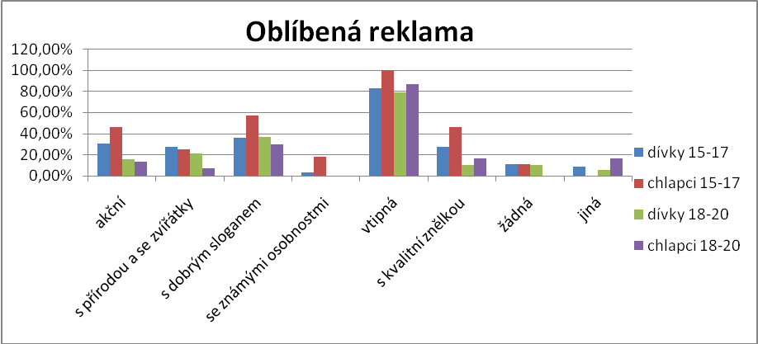

Respondenti nejvíce oceňují prvek vtipu (humoru) v reklamě. Humor představuje velmi mocné kreativní médium a reklama ví, že když funguje, pak si humorná reklama vede velmi dobře.
Pokud se vrátíme k předešlé otázce, respondenti uvedli reklamy typu: Vodafon, reklama s Bobikem, reklama na auto s beruškami atd., kde je právě prvek humoru využit. Nikdo z respondentů neuvedl strach, hrůzu, tj. emoce opačné strany. Z toho lze usuzovat, že si adolescenti více váží pozitivních emocí, které jsou v reklamě obsaženy, které je dokážou pobavit.
I ve sledovanosti televizních pořadů se komedie umístily na první pozici, což zase dokazuje, že adolescenti si humoru cení.
Pokusím se uzavřít tuto otázku tvrzením, že adolescenty spíše zaujme a líbí se jim „hravá reklama“, než reklama negativních emocí. Oblíbenost reklamy přirozeně vytváří pozitivní emoce vzhledem k inzerovanému produktu, tzn., že je zde přímá úměra mezi oblíbeností reklamy a oblíbeností značky.

Závěr

Poslední desetiletí nám ukazují, že se zrychluje biologické dozrávání. Mezidobí, kdy se biologicky dozrálý jedinec učí být dospělým a svébytným v plném slova smyslu je definováno jako adolescence. Jedinec v tomto vývojovém období nabývá potřebných zkušeností, získává patřičné postavení, atd. Adolescence jako mezidobí neexistovala vždy, nebo jí nebyl přiznán tak dlouhý časový úsek jak tomu je dnes, délka je vyjádřením rostoucích nároků na dospělost a svébytnost osobnosti. Důležitost správného rozvoje je rozhodující pro celý další život. Můžeme také konstatovat, že v adolescenci dochází k největšímu ohrožení rozvoje osobnosti.
Svou diplomovou prací jsem se zaměřila na ovlivnění života adolescentů konzumním životem společnosti, k němuž v hojné míře přispívá reklama šířená mediálními prostředky, která v procesu ovlivnění spotřebitele využívá znalost cílové skupiny, v našem případě znalost charakteristik adolescentů.
První část výzkumu se zabývala dostupností peněz pro adolescenty. Jisté je, že v životě dnešních dětí hrají peníze a věci, které za ně lze koupit, významnou roli, větší, než v dětství jejich rodičů. Pokud by současné děti nebyly vybaveny rozvinutějšími hodnotovými orientacemi, mohlo by se stát, že potřeby provokované reklamou a nabídkou se stanou diktátem způsobu života mladých lidí. Zjistila jsem, že většina rodičů preferuje kapesné, kterým mohou adolescenti podle své vůle libovolně disponovat. Z těchto peněz nejčastěji nakupují jídlo, oblečení, ale i jízdné. Jde vidět, že se rodiče snaží, aby své děti vedly k poznání, jak hospodařit s penězi, jaké priority si určit při nákupu. Část respondentů, týká se to starších osmnácti let, má možnost dostat se k penězům i díky brigádám, na kterých si přivydělávají. Nezanedbatelným je i fakt současného trendu v rodinách, mít pouze jedno dítě. Ve výzkumu bylo zjištěno, že tento trend se již začal dotýkat také naší cílové skupiny. To vede k možnosti dětí získávat od rodičů větší kapesné, dárky, atd. a tím následně i podporovat konzumní chování.
Další část výzkumu byla zaměřena na konzumní chování adolescentů. Peníze jsou v dnešní společnosti důležité, je třeba s nimi zacházet s rozvahou, ale ne je uctívat. U respondentů výzkumného vzorku byl zjištěn vzhledem k věku posun od konzumního chování k penězům, k chování vyjadřující uvědomění si budoucnosti. Mladší adolescenti vyjadřovali větší nezkušenost s nakládáním s penězi, nedokázali buď určit jejich využití, nebo byli ochotni vše utratit za spotřební zboží. U starších adolescentů se toto chování téměř nevyskytovalo, projevila se tak větší uvážlivost se zacházení s penězi, peníze jim sloužily jako prostředek pomáhající splnit jejich vize obracející se směrem na budoucnost. Vzhledem k vývojovému úkolu adolescence (mj. přechod od nesamostatnosti k samostatnosti, od neodpovědnosti k odpovědnosti) je toto příznivým zjištěním.
Při nákupu produktů respondenti upřednostňují kvalitu, cenu a vzhled, značka zboží pro adolescenty nehrála tak velkou roli, adolescenti jí přiřkli čtvrté místo na žebříčku preferovaných hodnot. Z výzkumů, které byly provedeny, je ale patrné, že značka zboží je velmi důležitým hlediskem při výběru produktu. Reklama vždy pracuje se značkou, snaží se právě na značku upoutat pozornost. Reklama nefunguje okamžitě, to znamená, že spotřebitel v drtivé většině nejde a produkt nekoupí ihned. Je to až vzpomínka na reklamu, která ovlivní rozhodnutí nákupu produktu. Lze se tedy domnívat, že pokud by respondenti byli vystaveni přímému rozhodování mezi různými druhy zboží, sáhli by pravděpodobně po zboží, které jim svým způsobem něco říká, tak, jak se o to reklama snaží.
Stále častěji jsou evidovány sklony řešit těžkosti nebo překonávat nudu pomocí nakupování, nebo alespoň bloumáním po obchodech. Respondenti výzkumného vzorku jsou povětšině nakupování nakloněni příznivě, někteří z nich uvedli, že je nakupování uklidňuje. Toto přiznání by mohlo být varovným signálem k budoucí závislosti na nakupování, která se v dnešní společnosti začíná objevovat čím dál častěji. Adolescenti jsou přístupni názoru druhých při nakupování, nechají si rádi poradit jinými, nejčastěji jsou to kamarádi, rodiče a prodavač. V tomto věku je velmi důležitá skupina vrstevníků, ta poskytuje oporu ještě nehotové identitě jedince a jedinec přebírá tzv. skupinovou identitu, je kladen důraz na konformitu členů, ta se projevuje snahou “nevybočit”, neupozorňovat na sebe atd., a právě reklama, jim dokáže poradit, co je právě „in“ a co „out“, tak, aby se cítili OK.
Zjistila jsem, že média, především televize a internet zcela zřetelně ovlivňují skladbu dne adolescentů, kteří tráví poměrně dlouhý čas u těchto médií. Doba strávená u internetu se u některých respondentů začíná projevovat již jako závislost na něm. Respondenti inklinují k pořadům, kde nechybí humor, mají rádi seriály. Právě seriály jsou pro reklamu ideálním partnerem k nabídce konzumního zboží. Seriály nabízí reklamě konkrétní cílovou skupinu, pravidelný čas vysílání a nezanedbatelnou četnost odvysílaných dílů a opakování reklamního sdělení. Výzkumy již potvrdily, že není důležité zapamatovat si celou reklamu, stačí jen dostat do povědomí produkt, k zapamatování slouží neustálé opakování reklamy. Reklama je hodnocena respondenty spíše nepříznivě, a většina respondentů se domnívá, že si na doporučení reklamy nic nekoupily. Z výsledků výzkumu vyznívá, že reklamní slogany si přitom pamatují a oceňují především humor v reklamě.
Reklama nemůže fungovat bez pozornosti, protože by nevznikla žádná paměťová stopa. Reklama se tedy snaží upoutat pozornost a vzhledem k tomu, že emoce hrají klíčovou roli v řízení naší pozornosti, úkolem reklamy je evokovat v nás emoce.
Podle Eriksona je pro toto období typické hledání vlastní identity. Toto období je přechodnou dobou mezi dětstvím a dospělostí, dítě už vlastně není dítětem, ale zároveň není dospělým, a přestože nutně potřebuje zjistit, kam patří, kdo je a kým je, je zmatené, má spoustu pochybností o sobě, svých rodičích, společnosti, kamarádech a tápe. V době dospívání dochází k mnoha dalším změnám, které zvyšují nejistotu. Toho dokáže reklama využít, a její pozornost je proto na adolescenty zaměřena v hojné míře.

Seznam použité literatury

BURTON, G.- JIRÁK, J. Úvod do studia médií. Brno: BARRISTER/PRINCIPAL, 2001. 391 s. ISBN 80-85947-67-6.
CRHA, I., KŘÍŽEK, Z. Jak psát reklamní text. 1. vyd. Praha: Grada Publishing, spol. s r. o., 1998. 128 s. ISBN 80-7169-308-1.

ČMEJRKOVÁ, S. Reklama v češtině. 1. vyd. Praha: LEDA, spol. s r.o., 2000. 260 s. ISBN 80-85927-75-6.

HARRIS, G. Osobní doporučení aneb Zákazníci mluví za vás na internetu. vyd.1. Brno: ALMAN ,nakladatelství a vydavatelství literatury poznání, s. 195, ISBN 80-86135-29-2.

HELUS, Z. Psychologické problémy socializace osobnosti. 1. vyd. Praha: Státní pedagogické nakladatelství, n. p., 1973. 261 s. ISBN 14-261-73.
CHRÁSKA, M. Základy výzkumu v pedagogice. 2. vyd. Olomouc: Vydavatelství UP, 1998. ISBN 80-706-7798-8.
KŘÍŽEK, Z. Základy reklamy. 1. vyd. Praha: Filmová a televizní fakulta Akademie múzických umění v Praze, 1995. 44 s. ISBN 80-85883-05-8.

KŘÍŽEK, Z.,CRHA, I. Život s reklamou. 1. vyd.Praha: Grada Publishing, spol. s r.o., 2002. 168s. ISBN 80-247-0213-4.
LANIADO, N. Děti a peníze, 1.vyd. Praha: Portál, s.r.o. 2002. ISBN 80-7178-671-3.
MACEK, P. Adolescence. 2.,upr. vyd. Praha: Portál, 2003. 144 s., ISBN 80-7178-747-7.

MANDER, J. Čtyři důvody pro zrušení televize. 1. vyd. Brno: Doplněk, 2000. 358 s. ISBN 1081-174-2000.

McQUAIL, D. Úvod do teorie masové komunikace. 2. vyd. Praha: Portál, s. r. o., 2002. 448 s. ISBN 80-7178-714-0.
POKORNÝ, J. Manuál tvořivé komunikace. 2. přeprac. a dopl.vyd. Brno: Akademické nakladatelství Cerm, s.r.o., 2004. 300 s. ISBN 80-7204-330-7.
VÁGNEROVÁ, M. Vývojová psychologie I., dětství a dospívání. 1. vyd. Praha: Karolinum, 2005. 467 s. ISBN 80-246-0956-8.
VYSEKALOVÁ, J. a kolektiv. Psychologie reklamy, 3., rozšířené a aktualizované vyd. Praha: Grada Publishing, a.s., 2007. 296 s. ISBN 978-80-247-2196-5.
ZEMAN, J. Ve spárech reklamy. Praha: Grada, 1994. 88 s. ISBN 80-7169-097-X.

VYSEKALOVÁ, J., MIKEŠ, J. Reklama - Jak dělat reklamu. Praha: Grada Publishing a.s., 2003. 124 s. ISBN 80-247-0557-5.

PřílohA

Dotazník

VĚK…………….. POHLAVÍ…………… POČET SOUROZENCŮ………………………………

1.) DOSTÁVÁŠ KAPESNÉ?
O ANO, Z TOHO SI PLATÍM VŠECHNO –OBLEČENÍ, KOSMETIKU, atd. (napiš kolik měsíčně) ………..………………………………………………………………………………………………………….
O ANO + KDYŽ NĚCO POTŘEBUJI, RODIČE MI PŘIDAJÍ (rozepiš kolik asi za měsíc)…………+……….....
O NE, ALE PENÍZE DOSTÁVÁM VŽDY, KDY SI ŘEKNU (napiš, přibližně kolik utratíš měsíčně) …………………………………………………………………………………………………………………...
2.) CO SI NEJČASTĚJI KUPUJEŠ?..................................................................................................
3.) POKUD BYS DOSTAL(A) 5 000,- Kč, ZA CO JE UTRATÍŠ?.......................................................
…………………………………………………………………………………………………………………...
4.) POKUD BYS DOSTAL 1 000 000,- Kč, CO S NÍM UDĚLÁŠ?.....................................................
…………………………………………………………………………………………………………………...
5.) NAKUPUJEŠ PROSTŘEDNICTVÍM INTERNETU? O ANO O NE

6.) CO JE PRO TEBE DŮLEŽITÉ PŘI NÁKUPU PRODUKTU? (napiš)
………………….…................................................................................................................................

7.) NAKUPOVÁNÍ MĚ: (podtrhni 1-2 možnosti)
-BAVÍ -NEVADÍ MI -NUDÍ -JE TO JEDNA Z NEJLEPŠÍCH VĚCÍ - NESNÁŠÍM HO
-OTRAVUJE MĚ -UKLIDŇUJE
- JINÁ MOŽNOST (napiš)………..........................................................................................................
8.) PŘI NAKUPOVÁNÍ SI NECHÁM RÁD(A) PORADIT. (zatrhni) O ANO O NE
O POKUD ANO, KÝM (napiš)……………………………………………………......................................

9.) KOLIK ČASU VĚNUJEŠ JEDNOTLIVÝM MÉDIÍM? D= denně; T= týdně
(např. D 4hodiny; T 1hodina)
TV…………………. INTERNET ………………. ROZHLAS…………………………
10.) JAKÉ ČTEŠ ČASOPISY, NOVINY?............................................................................................

11.) KTERÉ POŘADY V TV SLEDUJEŠ? (zatrhni)
-AKČNÍ -HORORY -ROMANTIKA - SERIÁLY -DOKUMENTY -ZPRÁVY -KOMEDIE
-JINÉ(napiš)……………………………………………………………………………………………………
12.) NA TV MI RODIČE DOVOLUJÍ DÍVAT SE:
O DO URČITÉ HODINY (napiš do kolika) v týdnu do:……… so+ne do: ……
O JE JIM TO JEDNO
13.) JAK MOC TI VADÍ REKLAMA?
(1=dívám se ; 2=nevadí mi, nepřepínám; 3= je mi lhostejná; 4= vadí mi, ale strpím ji; 5=mega vadí, nechci ji) . 1 2 3 4 5
14.) KOUPIL(A) JSI SI NĚCO NA DOPORUČENÍ REKLAMY?
O ANO O NE O NEVZPOMÍNÁM SI
15.) KTERÁ REKLAMA TĚ ZAUJALA? (stačí název produktu)………………………………………….
16.) JAKÁ REKLAMA SE TI LÍBÍ?
O AKČNÍ O VTIPNÁ O SE ZVÍŘÁTKY+S PŘÍRODOU O TAM, KDE VYSTUPUJÍ ZNÁMÉ OSOBNOSTI O ŽÁDNÁ O JINÁ ODPOVĚĎ (napiš)……………………………...........................................................................................................

ANOTACE
Jméno a příjmení: | Lada Rektoříková
Katedra: | Pedagogiky s celoškolskou působností
Vedoucí práce: | RNDr. Evžen Růžička, CSc.
Rok obhajoby: | 2009
Název práce: | Masmédia, reklama
Název v angličtině: | Media and promotion
Anotace práce: | Diplomová práce se zabývá působením reklamního sdělení na adolescenty. Posuzuje jejich vztah a ovlivnitelnost při nakupování, přístup k penězům, zjišťuje oblíbenost jednotlivých médií, pořadů, reklam.
Klíčová slova: | Média, reklama, emoce, motivace, hodnoty, paměť, vzpomínka, značka
Anotace v angličtině: | The dissertation analyses how the advertisement speaks to teenagers. It considers the influence of the advertisement on teenagers′ attitudes towards money and shopping customs. It finds out how the popularity of different medias, TV programs and advertisement draws the attention of teenagers.
Klíčová slova v angličtině: | Media, promotion, emotion, motivation, values, memory, reminiscence, mark
Přílohy vázané v práci:
Rozsah práce: | 93 s.
Jazyk práce: | česky

